Kostenermittlung nach DIN 276
Kostenkontrolle nach RBBau
Mittelabflußkontrolle
ProjectPlan
BauBuch


Weimarer Weg 12
D-35039 Marburg/Lahn
Telefon 06421 - 93 007
Fax 06421 - 93 008
Internet:
http://www.kostenkontrolle.de
e-mail: info@kostenkontrolle.de
Anwenderhandbuch

Einführung und Kurzanleitung

Die folgenden Seiten sollen Ihnen einen kleinen Einblick in die wichtigsten Funktionen und den Leistungsumfang unseres Kostenkontroll- und Management-Informationssystems KoCon-Plus geben. Sie sollen Ihnen den Einstieg in die Software noch einfacher machen.
Mit "learning by doing" werden Sie dann in kurzer Zeit den vollen Leistungsumfang mit sämtlichen Details des Programms kennenlernen.

Es ist hilfreich, wenn Sie bereits grundsätzliche Kenntnisse im Umgang mit Windows-Programmen wie z.B. MS-WORD oder MS-EXCEL erworben haben.

Da KoCon-Plus bei der Programmausführung auf MS-EXCEL Ressourcen zurückgreift, steht es in punkto Übersichtlichkeit und Komfort mit diesem Programm auf gleichem Niveau. Wer sich also beispielsweise mit MS-EXCEL ein wenig auskennt, dem wird der Einstieg in KoCon-Plus umso leichter fallen.

Voraussetzung zum Betrieb von KoCon-Plus

Für den Betrieb von KoCon-Plus benötigen Sie mindestens einen IBM-kompatiblen PC mit 80586-Prozessor (Pentium), 32 MB RAM (64 MB Windows 98 /ME/ NT/ 2000 - empfohlen) und eine VGA Grafikkarte mit einer Bildschirmauflösung von 1024 x 768 Bildpunkten. Im gleichen Umfang wie MS-EXCEL kann auch KoCon-Plus im Netzwerk bereitgestellt werden.
Zudem benötigen Sie Windows NT 4.0 / 2000 Professional oder WINDOWS 95 / 98 /ME und ein ordnungsgemäß installiertes MS-EXCEL 97 (Version 8.0) oder 2000 (Version 9.0) .
Für Excel 95 (Version 7.0) steht unser Programm KoCon-Plus in der Version 3.95 zur Verfügung) .

WICHTIG:
Bitte achten Sie vor allem beim Einsatz unter Excel 97 unbedingt darauf, daß die vorgeschriebenen Microsoft Servicepacks 1 und 2 (SR-1und SR-2) installiert sind !
Diese finden Sie u.a. auch auf der KoCon CD im Verzeichnis \Software\Office97SR\

Die Servicepacks müssen beide und zwar in der richtigen Reihenfolge (zuerst 1 und dann 2) installiert werden.

Der Einfachheit halber empfehlen wir zudem, den Schutz zur Ausführung von Makros in Excel abzustellen. Eine Virenprüfung findet ohnehin nicht statt, der ständige Hinweis das Makros ausgeführt werden ist kein wirksamer Schutz (siehe nächste Seite).

Einige der im Handbuch verwendeten Begriffe sind eingetragene Warenzeichen. Sie wurden lediglich zu Referenzzwecken verwendet und gehören
ihren jeweiligen Eigentümern. - Diese Dokumentation wurde gedruckt im Tonersparmodus auf 100% chlorfrei gebleichtem Papier
Die Sicherheitseinstellungen in Excel können Sie wie folgt ändern:

1. Excel aufrufen
2. Menüpunkt EXTRAS ==> MAKRO ==> SICHERHEIT
3. Sicherheitseinstellungen NIEDRIG

Danach entfällt die lästige Abfrage. Die Einstellung MITTEL bewirkt eine ständige Abfrage bei allen auszuführenden Makrodateien, die Einstellung HOCH blockt grundsätzlich alle Makros ab, gleichgültig ob diese erwünscht sind oder nicht. Viren werden hierbei nicht erkannt oder aufgespürt. Unsere Programmdateien unterliegen darüberhinaus einer ständigen Kontrolle und werden vor Freigabe auf alle möglichen Viren überprüft. In jedem Fall empfehlen wir Ihnen grundsätzlich den Einsatz einer gängigen eigenständigen Antiviren Software wie z.B. Norton Antivirus von Symantec.

Damit der übersichtliche Aufbau des Programms auch zur vollen Geltung kommt, wird die Verwendung von 17-Zoll-Monitoren (43 cm Bildschirmdiagonale) mit einer Auflösung von mindesten 1024 x 768 Bildpunkten empfohlen.

Die Installation von KoCon-Plus belegt auf der Festplatte weniger als 10 MB Speicher. Hinzu kommen die Arbeitsmappen, in denen Ihre Bauprojekte gesichert werden. Der Speicherbedarf variiert je nach Größe der Projekte, dürfte jedoch selbst bei einem sehr umfangreichen Bauvorhaben 4 bis 6 MB kaum überschreiten.

Wie funktioniert KoCon-Plus ?

Beim Programmstart ruft KoCon-Plus zuerst MS-EXCEL auf, welches für den weiteren Arbeitsprozeß im Hintergrund aktiv bleibt. In diesem Programm werden
alle rechentechnischen Schritte durchgeführt. Sie selbst benötigen diesbezüglich keine Kenntnisse, da KoCon-Plus wie eine Maske über dem EXCEL-Programm liegt und dessen vielfältige und leistungsstarke Funktionen nutzt. Als KoCon-Anwender arbeiten Sie somit nur in übersichtlichen, meist schon bekannten Formularen und Tabellen.
Das Programm führt sie Schritt für Schritt durch die einzelnen Anwendungsbereiche und nimmt die Berechnung aller Eintragungen, die sie z.B für die Kostenermittlung oder Kostenkontrolle benötigen, vor. In den jeweiligen Benutzeroberflächen und Dialogfeldern finden sich viele Programmfunktionen, die Sie per Mausklick aktivieren können. Und wenn Sie doch einmal nicht weiterwissen sollten, steht Ihnen an jeder Stelle des Programms eine ausführliche kontextsensitive Online Hilfe zur Verfügung.

Kurzum: KoCon-Plus erfüllt die Standards der aktuellen Windows-Programme.
Es bedient sich der umfangreichen Funktionalität von MS-EXCEL, steht sowohl unter WINDOWS 95, 98, ME, WINDOWS NT 4.0 / 2000 mit EXCEL 7.0 oder MS-EXCEL 97 (Version 8.0) oder 2000 (Version 9.0) zur Verfügung, ist im höchsten Maße benutzerfreundlich und von seinem Programmaufbau her so angelegt, daß es sich weitestgehend selbst erklärt. Darüber hinaus wurde großer Wert auf die Datensicherheit gelegt. Selbst bei grober Fahrlässigkeit ist es fast unmöglich, KoCon-Plus ohne Speicherung der Formulare und Tabellen zu verlassen oder diese versehentlich zu löschen.
Die zahlreichen Vorteile der verwendeten offenen Systemarchitektur auf der Basis des Fundamentes MicroSoft-EXCEL liegen auf der Hand und nicht zuletzt z.B. in der integrierten Fähigkeit zum Datenaustausch mit allen möglichen anderen Anwendungen oder der Flexibilität im Hinblick auf die Weiterverarbeitung der gewonnen Daten. So werden von Excel z.B. unter anderem folgende Im-und Export Datei-Formate unterstützt: Lotus 1-2-3; dBase, Quattro-Pro, ASCII, Text, SYLK, DIF, CSV.

KoCon ermöglicht Ihnen einfaches , sicheres und effizientes Arbeiten.

Alles was Sie dazu beitragen müssen, ist das Abarbeiten der folgenden Arbeitsschritte:

- Einträge der Mengen und Preise im DIN276 Formblatt (nur bei Bedarf)
(danach automatischer Übertrag zu M22 Formular)

- Bilden von Budgets durch Umgliederung zu Kostenkontrolleinheiten in M22
(danach automatische Generierung aller M23 Formulare)

- Eingabe von Aufträgen, Zahlungen, Nachträgen, Sicherheitsleistungen, Terminen

Weitere Eingaben sind nicht notwendig !

Alle anderen Arbeitsschritte wie Generierung des Bauausgabenbuches, der Terminplanes etc. werden vom Programm auf Knopfdruck oder automatisch erledigt.

Wir wünschen Ihnen viel Erfolg bei der Arbeit und einen guten Start ins Programm.

Programmstart

Mit dieser Anleitung möchten wir Ihnen einen Überblick über die Bearbeitung
und Eingabe der Daten vermitteln.

Starten Sie KoCon-Plus durch einen „Klick“ auf das u.a. Symbol in der fischersoft ® Programmgruppe im WINDOWS Start-Menü

Start ➔ Programme ➔ fischersoft® ➔ KoCon 2000

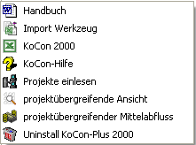

oder direkt von Ihrem Desktop aus.

Im Hintergrund wird jetzt zuerst Excel gestartet. Im Anschluß begrüßt Sie KoCon-Plus mit dem folgenden Dialogfeld :

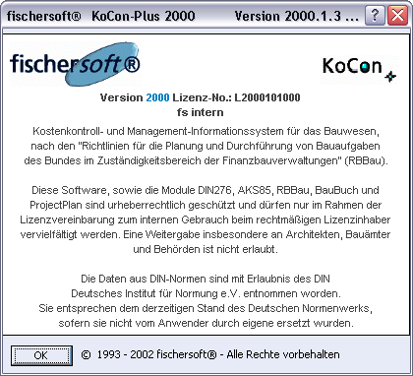
Ein Klick auf dieses Symbol öffnet das untenstehende Dialogfeld
(nächste Seite)

(KoCon-Plus Eingangsdialog)

Um den in den Ausdrucken in der Kopfzeile erscheinenden Namenszug Ihren individuellen Bedürfnissen und weitere Optionen anzupassen, klicken Sie bitte auf den KoCon-Schriftzug wie oben dargestellt.

Eingangsdialog

Hier gibt es viele Möglichkeiten wichtige individuelle Einstellungen vorzunehmen. - Eine
genaue Beschreibung der Optionen finden Sie auch weiter hinten im Handbuch ab Seite 72.

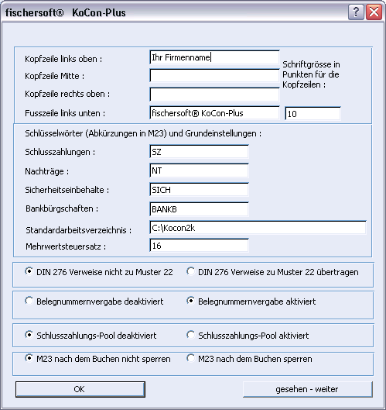
(KoCon-Plus Änderungsdialog)

WICHTIG:

Beim ersten Programmaufruf erscheint automatisch das obige Dialogfeld nach der Aufforderung „bitte setzen Sie die Grundeinstellungen für KoCon-Plus“.
Beim ersten Programmaufruf müssen Sie die Eingaben mit der Schaltfläche
„neue Eingaben speichern“ bestätigen !

Ihr Supervisor (oder Sie selbst) kann hier sowohl das Änderungspasswort (für verschiedene Funktionen – voreingestellt ist LILIE) ändern, oder auch festlegen, ob die in M23 gebuchten Zellen nach der Buchung für Änderungen gesperrt werden sollen. Sie benötigen zum Speichern der Enstellungen das Supervisorpasswort.- Beachten Sie bitte auch die Option „automatische Belegnummernvergabe“ ab Seite 37.

Bitte beachten Sie, daß im Feld Mehrwertsteuersatz immer ein Wert vorhanden sein muß !

Versionsabhängig sind zusätzlich u.a. die folgenden Optionen vorhanden:

Standardarbeitsverzeichnis :

Hiermit stellen Sie das netzwerkweit gültige Arbeitsverzeichnis ein.

Das Standardarbeitsverzeichnis muss bei der 1. Sitzung korrekt angegeben bzw. geändert werden, falls es nicht C:\KOCON2K lauten soll !

M23 nach Buchen sperren :

Wenn diese Option aktiviert ist, können erfolgte Buchungen nur mithilfe des Supervisor Passwortes gelöscht oder geändert werden.

TIP:
Falls Sie häufiger Buchungen ändern wollen, empfehlen wir Ihnen vor dem Anlegen Ihrer Projekte die Einstellung M23 nach dem Buchen nicht sperren zu aktivieren.

Schlusszahlungs-Pool :

Verwenden des Schlusszahlungspools für Minder / Mehrkosten in M23 –
siehe Mehr / Minderkosten POOL ab Seite 72 weiter hinten im Handbuch.

Kopfzeile

Die Einträge, die Sie in der Kopfzeile vornehmen – z.B. Ihr Firmenname wird bei Ausdruck über das Druckmenü (siehe Seite 70 ) bei aktiviertem Feld „Seitenoptionen setzen“ entsprechend in die Ausdrucke der Formblätter eingefügt.

Erste Schritte: Programmstart und Projekt anlegen

Nach Anzeige des Eingangsdialogs werden Sie gefragt, ob ein bestehendes Projekt geöffnet oder ein neues angelegt werden soll.

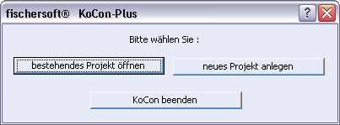

Es muss immer ein Projekt geöffnet sein, ansonsten wird KoCon-Plus beendet.

Sie haben 2 verschiedene Möglichkeiten die Projektmappen zu öffnen.

Auswahlliste:

Jedes neue Projekt wird in der Datei „KOCON.DAT“ mit seinen Grunddaten gespeichert. Beim Öffnen von Projektmappen liest KoCon-Plus die Daten dieser Datei ein und stellt die gefundenen Projekte in der Auswahlliste dar.

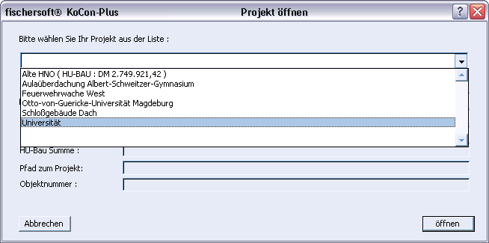

Durch Anklicken der Einträge in der Liste werden die Stammdaten des Projektes in den Feldern angezeigt (diese können nicht bearbeitet werden).

Sind die Projektdaten in der Anzeige kann das gewünschte Projekt geöffnet werden.

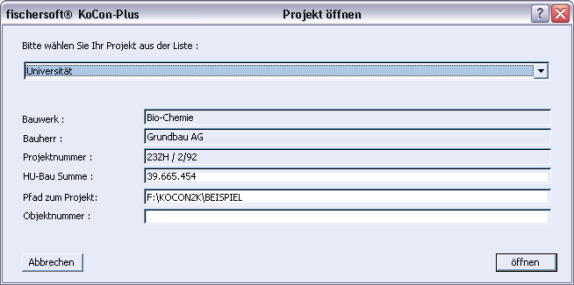

Sollten noch nicht alle Ihre Projekte in der Auswahlliste vertreten sein, können Sie die Projekte durch ein Programmodul einlesen lassen. In der fischersoft® Programmgruppe befindet sich ein Programm-Symbol „Projekte einlesen“.
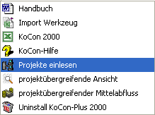

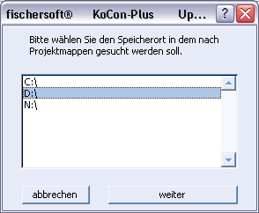
Wenn Sie diesen Programmteil ausführen lassen, werden Sie gefragt, auf welchem Laufwerk sich die Projekte befinden.
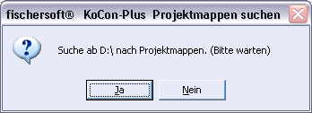

Sie können nach Abschluss des Suchlaufes ein weiteres Laufwerk in die Suche einbeziehen.

Datei öffnen Dialog

Wenn Ihnen die Methode über die Auswahlliste nicht zusagt oder nicht alle Projekte darin vertreten sind, besteht ebenso die Möglichkeit, Projekte über den gewohnten Exceldialog „Datei öffnen“ auszuwählen. Brechen Sie hierzu den obigen Dialog einfach ab und navigieren Sie dann wie gewohnt durch die Laufwerks- und Verzeichnisstruktur. Ihr Projektverzeichnis lautet wie der Name der Baumassnahme – evtl. Sonderzeichen sind durch _ Unterstriche ersetzt. Wählen Sie dann die Datei P_MAPPE1.XLS in dem gewünschten Verzeichnis aus (eventuell wird die Endung XLS - abhängig von Ihren Einstellungen - nicht angezeigt).
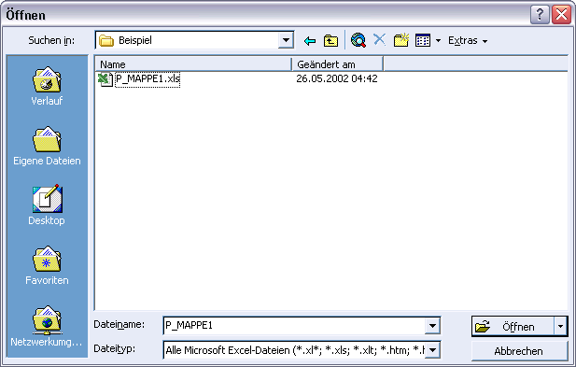

Diese Funktion wird auch aufgerufen, falls das Projekt nicht gefunden wird (gelöscht oder verschoben).

Die Kostenkontrolle mit KoCon-Plus kann auf zwei unterschiedliche Arten erfolgen. Entweder durch Übertrag der DIN 276 Eintragungen oder durch direkte Eingabe bzw. Import von Leistungstexten in das Muster 22 Formular.
Das untenstehende Schema zeigt die grundsätzlichen Ablaufschritte :

DIN 276
Kostenkontrolle
Option 1 :
Übernahme aus der
DIN 276 Vorlage
Option 2 : Eintrag freier Leistungstexte

Hier werden die Aufträge, Zahlungen oder Nachträge
gebucht

Hier werden die DIN 276 oder Leistungstexte den Kostenkontrolleinheiten zugeordnet
DIN 276 Kostenschätzung
Muster 22
Formular

DIN 276 Kostenberechnung
Muster 23
Blätter

DIN 276 Kostenanschlag

Hier werden die saldierten bewilligten Summen, Aufträge und Zahlungen angezeigt
Muster 24
Formular
Kostenrückführung
aus Muster 24
DIN 276 Kostenfeststellung

Um Ihnen eine besseren Überblick über das Verfahren zu ermöglichen, haben wir für Sie ein Beispielbauvorhaben zum Ausprobieren beigefügt.

Sie können es sich zugänglich machen, wenn Sie nach erfolgter Installation im Dateiöffnen-Dialog das Verzeichnis \beispiel wählen (siehe 2. Variante weiter oben Datei öffnen Dialog).

Kostenermittlung nach DIN 276

KoCon-Plus präsentiert Ihnen das DIN276-Formular in Form eines Arbeitsblattes, in dem die sieben Kostengruppen (mit bis zu 4 stelliger Gliederung) aufgeführt sind. Dabei haben Sie die Auswahl zwischen der alten DIN-Version oder der neuen vom 1. Juni 1993. Sie tragen nur noch Preis und Menge ein (optional auch die Einheit oder eine Bezeichnung). Klicken Sie nun das Feld "BERECHNEN" an, erhalten Sie die aktuellen Summen.

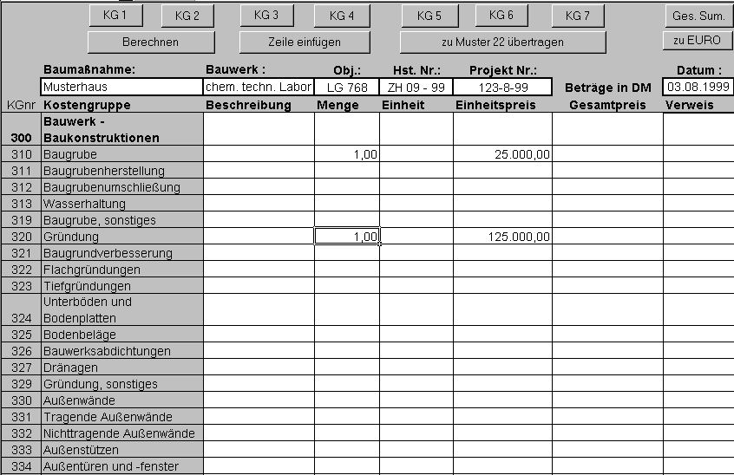
(Auszug aus dem Formular Din276 Kostenanschlag)

Sie können in fast allen Feldern des Formblatts Einträge oder Änderungen vornehmen, Einzel- oder Gesamtsummen der Kostengruppen ausrechnen lassen, prozentuale Auf- oder Abschläge vornehmen usw. Natürlich können Sie sich das Formblatt auch ausdrucken lassen, sei es als Ganzes oder nur die Zellen mit eingetragenen Posten. - Mithilfe frei definierbarer Tastenkürzel - Mengeneinheiten wie "Stück", "Pauschale“ etc. können Sie schnell die Einträge für große Bereiche setzen.

Sollte Ihnen die Untergliederung einer Kostengruppe nicht ausreichen, so können Sie an jeder (sinnvollen) Stelle des Formblatts neue Zeilen einfügen und beliebig weiter untergliedern bzw. neue Posten eintragen und bestehende Ziffern und Texte editieren. Beim nächsten "BERECHNEN" werden auch diese Kosten in die Summenbildung integriert.

Nach Absprache kann auch eine auf Ihre Anforderungen angepaßte DIN 276-Textsammlung als Standard-Vorlage hinterlegt werden.

DIN 276 Formblatt

An dieser Stelle sollten Sie die entsprechenden Einheitspreise und Mengen eingeben. Sie können selbstverständlich den Kostengruppentext ändern und Bemerkungen in die Felder „Beschreibung“ und „Vermerk“ eingeben. Um zu den Zeilenköpfen der einzelnen Kostengruppen zu gelangen, klicken Sie nur auf die entsprechende Schaltfläche (KG 3 für Kostengruppe 3 zum Eintrag 300 - neue DIN 276)
Sie müssen mindestens einen Wert bei Einheitspreis eingeben!

Wenn Sie keine Menge/Einheit eingeben, schlägt Ihnen die Software vor, für die fehlenden Werte automatisch
1 und pausch. einzutragen.

Zeilen in DIN 276 einfügen

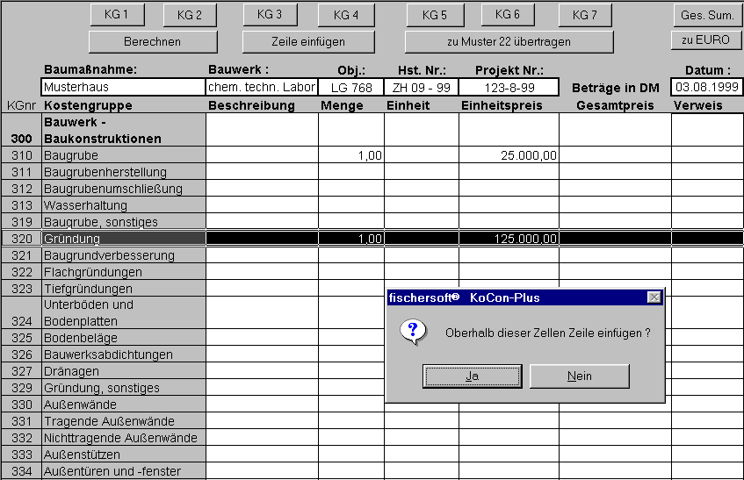
Um die Vorlage flexibel zu gestalten, können Sie an jeder sinnvollen Stelle per Schaltflächenbefehl neue Zeilen einfügen.

Die Zellen können nach Ihren Vorstellungen beschriftet werden. Achten Sie bitte darauf, daß Sie immer zumindest den Einheitspreis in die entsprechenden Zellen eintragen. Sollte eine Eingabe fehlen oder Text enthalten ( Leerzeichen, Formatierungszeichen wie Punkt oder DM), so wird Sie das Programm darauf aufmerksam machen und um Korrektur bitten.

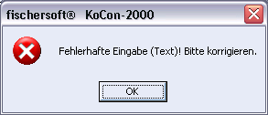

Berechnen der DIN 276

Haben Sie alle Einträge im DIN 276 Blatt vorgenommen, so können Sie durch Betätigen der Schaltfläche „Berechnen“ die Gesamtbeträge einsetzen lassen. Das Blatt wird nicht nach jeder Eingabe automatisch berechnet. Die Summen-Spalte können Sie aus Sicherheits-gründen nicht bearbeiten. Wenn Sie keine Menge/Einheit eingeben, schlägt Ihnen die Software vor, für die fehlenden Werte automatisch 1 und pausch. einzutragen.

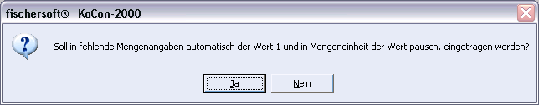

DIN 276 Texte ergänzen / aus eigener Datei einfügen

Sie können spezielle eigene DIN Texte hinterlegen (auch mit Einheitspreisen bzw. Kosten-kennwerten und Mengeneinheiten). Hierzu muß eine Datei mit dem Namen X_DINTXT.XLS vorhanden sein. Durch den Menübefehl "Texte ergänzen" kann dann ein automatisches Eintragen - in die aktuell ausgewählte Zeile des aktuell angezeigten DIN 276 Blattes - aus
der hinterlegten Liste ausgelöst werden. Eine genaue Beschreibung finden Sie ab Seite 76 .

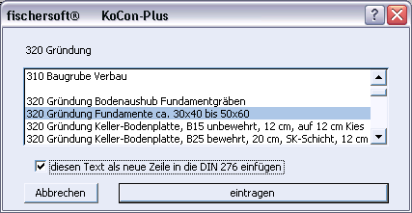

Bei dieser Methode ergänzen Sie bitte vor der Neuberechnung des Formulars noch die fehlenden Mengen, da ansonsten evtl. bereits automatisch eingetragene Einheits-Bezeichnungen wie z.B. m³, m² etc. von der Software durch „pausch.“ ersetzt werden.

Tastenkürzel
Damit Sie nicht jede Mengenbeschreibung einzeln eintippen müssen, sind gängige Bezeichnungen mit Tastenkombinationen, wie STRG + P für „pauschal“, verbunden.
Sie können die Bezeichnungen selbst definieren.

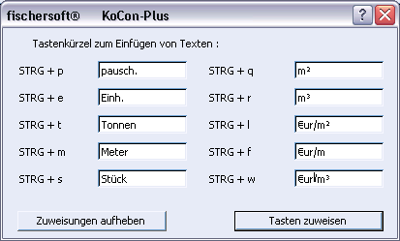

Lesen Sie hierzu bitte auch bitte den Anhang. Hier finden Sie weitere nützliche Tastenkürzel.

Mehrwertsteuer / Preissteigerung
Um die Kostenermittlung mehrwertsteuerneutral oder mit einem Preisauf- oder -abschlag versehen zu können, ist eine Funktion integriert, mit der Sie die Einheitspreise einzelner oder aller Kostengruppen nach Wunsch manipulieren können.
Menü ➔ DIN 276 ➔ Mehrwertsteuer / Preisaufschlag
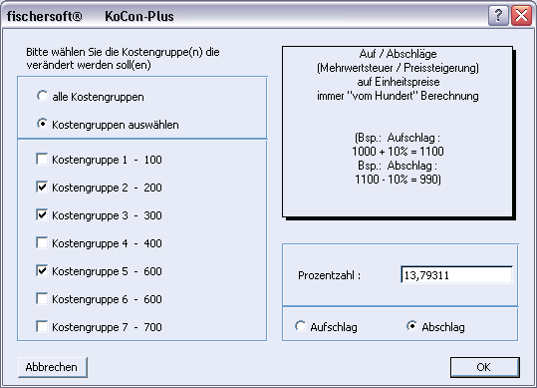

Anmerkung:
Bitte beachten Sie, das die Berechnung hier immer prozentual vom Hundert durchgeführt wird. - Wenn Sie also von bestehenden Brutto- auf Nettobeträge ohne MwSt. herunter rechnen wollen, müssen Sie beispielsweise 13,79311 (bei 16 % MwSt.) als Prozentsatz für den Abschlag eingeben. - Diese Funktion kann auch verwendet werden, um z.B. eine voraussichtliche Preissteigerung in ausgewählten Kostengruppen zu simulieren.

Übertrag zu Muster 22

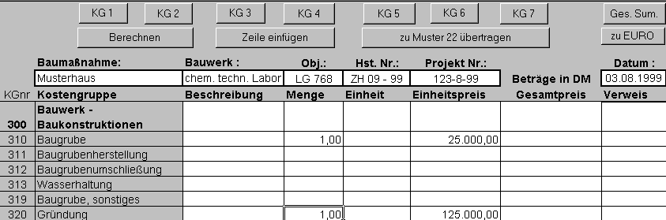
Zu einem bestimmten Zeitpunkt wollen Sie die Kostenkontrolle starten. Hierzu werden die Einträge im DIN 276 Blatt zum Muster 22 Formblatt, der Steuer- und Vergabezentrale, übergeben. Ausgelöst wird der Übertrag durch die Schaltfläche „Übertrag zu Muster 22“.

Anhand der Zelle „Übertrag zu Muster 22“ können Sie jederzeit prüfen ob und wann der Übertrag erfolgte.
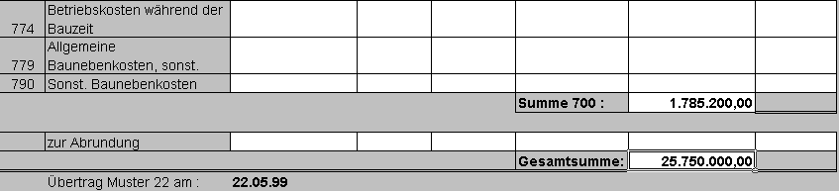

Beim Übertrag vom DIN 276-Formblatt zu Muster 22 werden die bisherigen Einträge in M22 belassen. Sollten hierbei Unstimmigkeiten auftreten, z.B. höhere Ansätze in M22 als in der DIN 276, so werden Sie darauf aufmerksam gemacht.

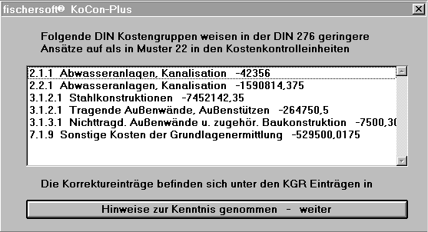

Die Notationen werden in Muster 22 durch entsprechende
Minderbeträge ausgewiesen.

Um die Kongruenz wiederherzustellen, müssten Sie hier Berichtigungen in
der DIN 276 oder Muster 22 vornehmen.

Mit KoCon-Plus können Sie also auf bequeme und übersichtliche Weise den Prozeß der Kostenermittlung nach DIN276 vorantreiben und ihn auf seiner jeweiligen Stufe dokumentieren:

Auch Vergleiche und Gegenüberstellungen der verschiedenen Ebenen sind möglich.

(Musterausdruck der DIN276 - Gegenüberstellung)
Hierdurch lassen sich auch die Erfordernisse der ab 1.1.1996 in Kraft getretenen Gesetzesänderungen bei der HOAI abdecken (die Kostenkontrolle wurde erstmals zum Pflichtbestandteil der Grundleistungen in § 15 HOAI und damit fester Bestandteil der Architektenleistungen).

Mit dem Übertrag zu Muster22 ist Ihre Arbeit in diesem DIN276-Formular abgeschlossen.

Die Kostenkontrolle nach RBBau

Überblick

In der Kostenkontrolle nach RBBau werden die Kostengruppen der DIN276 oder ihre Leistungstexte unter anderen Ordnungsgesichtspunkten weiter bearbeitet. Sie werden zu Auftragspaketen, den Kostenkontrolleinheiten (KKE) umgegliedert, um die erteilten Aufträge und Zahlungsanweisungen für jeden einzelnen am Bauvorhaben beteiligten Auftragnehmer buchen zu können.
Für die Kostenkontrolle sind bis zum Projektende nicht die Kostengruppeneinteilungen der DIN276 maßgeblich, sondern allein die Summen, die sich aus der gewerkebezogenen Umschlüsselung ergeben.

Um also eine sinnvolle Kostenkontrolle durchführen zu können, erzeugen wir über die Vergabeeinheiten Teil-Budgets (KKE) als kontrollierbare Größen. Nehmen wir z.B. die KGr 334 Bodenbelag . Wir haben dort Zementestrich, Bodenfliesen und Gummibelag. Im besten Fall haben wir einen Unternehmer, in der Regel jedoch 2 oder mehr.

Damit wir immer sehen können welche Position sich wie entwickelt, splitten wir hier die DIN-KGR in einzelne Kostenkontrolleinheiten (KKE) auf.

Nimmt andererseits z.B. ein Auftragnehmer alle Tätigkeiten im Bereich „Rohbau“ wahr, so wird man in diesem Fall sinnvollerweise alle für diesen Bereich zutreffenden Einträge (auch verschiedene KGr) zu einer Kostenkontrolleinheit zusammenfassen.

Sollen einzelne Teilbereiche eines Budgets genauer kontrolliert werden, können Sie selbstverständlich auch für ein und denselben Auftragnehmer mehrere Kostenkontrolleinheiten bilden.

Muster 22 Formblatt

Diese Umgestaltung erfolgt im Muster 22 Formular, in der die Kostengruppen der DIN276-Vorlage tabellarisch aufgelistet werden. Kostengruppen-Nummer, Bezeichnung und Geldbetrag sind automatisch übertragen worden. Zudem haben Sie die Möglichkeit, Bezeichnungen aus dem Standard-Leistungsbuch oder der DIN276 per Mausklick nachträglich hinzuzufügen.

Als Faustregel gilt: je mehr KKE Sie einrichten, umso genauer ist die Kontrolle.
Bitte beachten Sie jedoch, daß die Abwicklung mit mehr als 100 KKE eher wieder zur Unübersichtlichkeit führt, sodaß auch hier wiederum die Kunst in der Beschränkung liegt.

Maximale Anzahl an KKE

Die Anzahl der Kostenkontrolleinheiten ist auf 220 begrenzt. Grössere Objekte sollten schon der Übersichtlichkeit des Zahlenmaterials wegen, in verschiedene Teil-Projekte aufgeteilt werden. Wir empfehlen (z.B. auch wegen der Verarbeitungsgeschwindigkeit älterer Rechner) nicht mehr als 120 KKE je Projekt.

Kostenkontrolleinheiten bilden

Jede zu überwachende Größe ist eine Kostenkontrolleinheit. - Ob dies nun ein einzelner Auftrag an einen einzelnen Auftragnehmer oder aber ein relevanter Teilauftrag ist, bestimmen Sie selbst.

Als Faustregel gilt:

- Je Auftragnehmer eine KKE oder
- Je überwachungswürdigem Teilauftrag eine KKE
- Je Gewerk eine KKE

Nach dem Übertrag aus der DIN 276 haben Sie ein Muster 22 Blatt erhalten,
welches wie das nachfolgende aussehen könnte:
Bis jetzt sind lediglich die Kostengruppen mit Bezifferungen und den Gesamtpreisen eingetragen. Beim Anlegen des DIN 276 Blattes wurden in unserem Beispiel gleich mehrmals „Tragende Decken, Treppen“ eingetragen.

Es handelt sich hierbei um 2 verschiedene Aufträge die zu zwei verschiedenen Kostenkontrolleinheiten zusammengefasst (gebündelt) werden sollen.

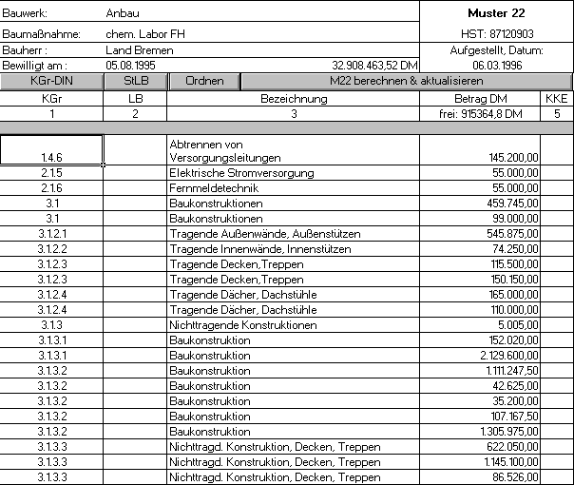

Sie müssen diese Mehrfachvorgaben nicht im DIN 276 Blatt eintragen.
Durch Kopieren der entsprechenden Textzeile oder Einfügen aus dem
Dialogfeld, lassen sich beliebig viele Texte hinzufügen.

M 22 Texte (DIN 276 / STLB Auszug) einfügen

Das Dialogfeld erscheint durch Klick auf die Schaltfläche DIN KGR oder STLB. Die Texte werden ab der aktuellen Zellposition in die Text- und Kostengruppenzelle eingetragen. Sie haben mit dieser Funktion die Möglichkeit ohne DIN 276 Vorlage schnell eine Kostenkontrolle mit standardisierten Texten zu erzeugen (bei Bedarf kann der hinterlegte Text an Ihre Erfordernisse angepaßt werden).

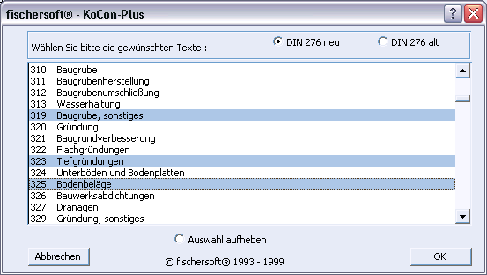
Mehrfachauswahl
mit der Maus möglich .

Zurück zur Kostenkontrolleinheit.
Hinter jede Leistungstextzeile und den damit verbundenen Betrag den Sie zu einer KKE zusammenfassen wollen, setzen Sie dieselbe Nr. einer Kostenkontrolleinheit.

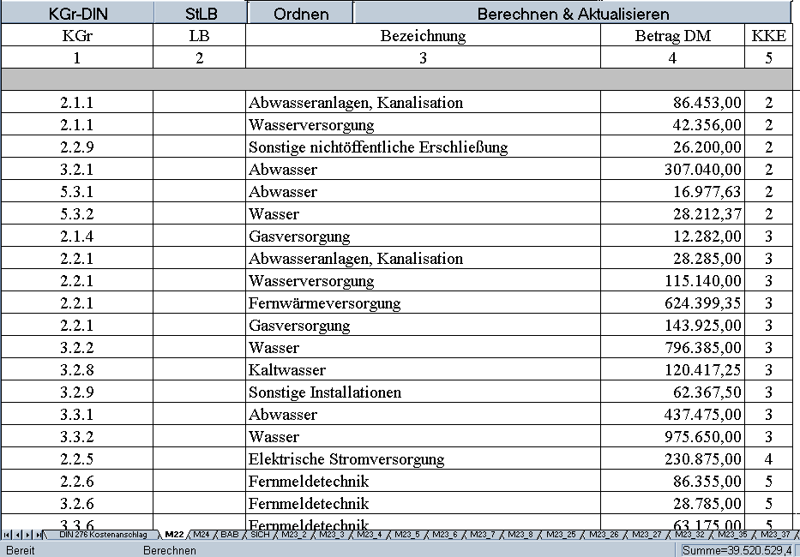
ein Auftrag oder Auftragnehmer

Wie aus dem Beispiel ersichtlich, werden mehrere Leistungen zu einer KKE zusammengefaßt. - Es werden „Auftragspakete geschnürt“.

DIN 276 Texte in Kostenkontrolleinheiten splitten
Sind in der DIN Kostengruppe mehrere Auftragnehmer vertreten, so splitten Sie den Eintrag durch kopieren oder Einfügen per Dialogfeld und teilen den Gesamtbetrag der DIN Kostengruppe in die jeweiligen Einzelbeträge auf.

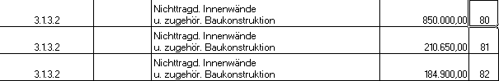

Hier war im Bereich „Nichtragende Innenwände u. zugehörige Baukonstruktion“ aufzusplitten. Der im DIN 276 Blatt ausgewiesene Gesamtbetrag von 1.249.650.-
wurde auf drei Aufträge, mit den KKE 80, 81 und 82 verteilt.

KKE Zuweisungen in M22 ändern

Häufig muss in M22 der nicht gewerkebezogene Eintrag aus der DIN 276 in mehrere Gewerke / Auftragspakte aufgeteilt werden. Damit nicht versehentlich die Summe des Betrages überbucht wird und um anschließend kein zeitraubendes Kopier/Rechenprocedere abarbeiten zu müssen, verwenden Sie am einfachsten diesen Befehl aus dem Menü Kostenkontrolle.

Wählen Sie zuerst den Eintrag aus, welchen Sie aufteilen wollen .
Bestimmen Sie dann wieviele Einträge zu dem existierenden Eintrag hinzukommen.

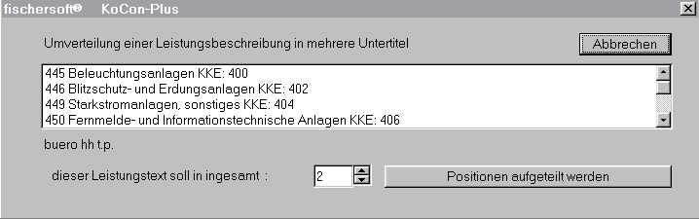

Anschließend tragen Sie in die entsprechenden Felder des Dialogfeldes den
entsprechenden Text, die Beträge (zwingend vorgeschrieben) und die KKE ein.

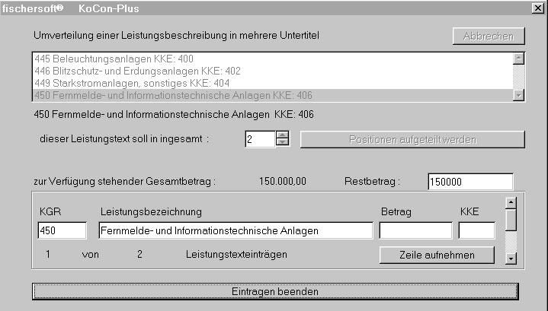

Nach erfolgreichem Eintrag bestätigen Sie die Aktion.

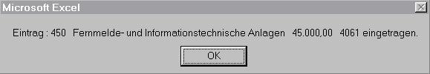

Anmerkung:
Bitte beachten Sie, daß nachträgliche Änderungen in der KKE Zuweisung in M22 mit Hilfe
der o.g. Funktion nach Möglichkeit nur in der Ursprungswährung (wie vor evtl. €URO/DM Umrechnungen) durchgeführt werden sollten, da sich sonst zuweilen minimale Rundungs-Restbeträge (nach der 2. Nachkommastelle – Cent oder Pfennigbruchteile) ergeben können, die von der Software dennoch intern als rechnerische Differenz betrachtet werden.

Kostenkontrolleinheiten übertragen

Sind alle Beträge mit KKE versehen, müssen die Kontrolleinheiten auf der rechten Seite des Muster 22 Blattes in Einzelnennung vorgetragen werden. Dies geschieht automatisch durch den Schaltflächenbefehl „M22 berechnen und aktualisieren“.

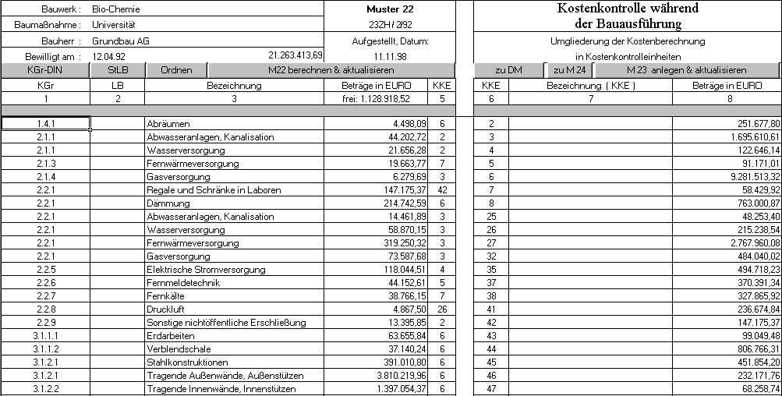
Anschließend versehen Sie die KKE in Spalte 7 mit einem entsprechenden Namen, üblicherweise die Bezeichnung der erbrachten Leistung, wie Trockenbau oder Baugrube.

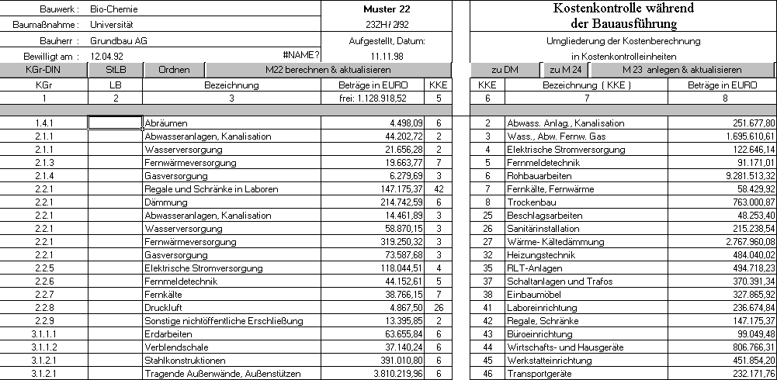
Sind bereits Bezeichnungen zu den KKE zugewiesen worden (Spalte 7), werden diese bei erneutem Übernehmen der KKE aus der linken Spalte wieder an die richtige Stelle / KKE gesetzt.

KKE Bezeichnungen - Zuweisungstabelle

TIP:
Die KKE Bezeichnungen für Spalte 7 können Sie auch fest definiert (in der Datei X_M22txt.xls) entweder für jedes einzelne Projekt (im jeweiligen Projektverzeichnis) oder projektübergreifend (im /KoCon2k/Verzeichnis) hinterlegen und von der Software automatisch zuweisen lassen. Wenn also eine Datei X_M22txt.xls von der Software gefunden wird, werden den von Ihnen vergebenen KKE Bezifferungen auf der linken Seite in Muster 222 die ihnen entsprechenden, hinterlegten KKE-Bezeichnungen auf der Rechten Seite in Muster 22 automatisch eingefügt und Sie ersparen sich die manuelle Eingabe.

Es empfiehlt sich grundsätzlich, betriebsintern feste Bezeichnungen und eine Struktur für die Kostenkontrolleinheiten zu entwickeln bzw. festzulegen . - Dies trägt zu einer effizienten Vereinheitlichung bei und vereinfacht nicht zuletzt projektübergreifende Auswertungen o.ä. deutlich.

Welche Datei (projektspezifisch oder –übergreifend) Verwendung finden soll, legen Sie im Menü ➔ Kostenkontrolle ➔ M22 Optionen fest (siehe Seite 30 und 78)

Sie können die bereits im Verzeichnis /KoCon2k/Beispiel/ hinterlegte Datei X_M22txt.xls in Excel öffnen und an Ihre speziellen Bedürfnisse anpassen. Wenn Sie bürointern projektübergreifend damit arbeiten wollen, kopieren/speichern Sie die Datei im Programmverzeichnis /KoCon2k/ ab.

Die Datei können Sie auch folgendermaßen erzeugen:

Tragen Sie in Excel in eine neue Tabelle die KKE Kennziffer ( wie z.B. 100, 207 oder 1001) in der ersten Spalte der angelegten Tabelle ein, in die zweite Spalte setzen Sie die dazugehörige Bezeichnung ein - Beispiel :

2 | Abwass. Anlag., Kanalisation
3 | Wass., Abw. Fernw. Gas
4 | Elektrische Stromversorgung
5 | Fernmeldetechnik
6 | Rohbauarbeiten
7 | Fernkälte, Fernwärme
8 | Trockenbau
25 | Beschlagsarbeiten
26 | Sanitärinstallation
27 | Wärme- Kältedämmung

Damit KoCon die Zuweisung automatisch vornehmen kann, speichern Sie bitte diese Tabelle entweder im Projektverzeichnis oder im Programmverzeichnis unter dem Namen X_M22txt.xls ab. Anhand der Muster 22 Optionen nimmt das Programm dann die relevanten Vorlagen- bzw. Bezeichnungstexte.

Muster 22 Optionen

Beim ersten Buchen in M22 werden Sie nach den gewünschten Optionen für das Buchen in der Kostenkontrolle gefragt. - Spätere Änderungen können Sie jederzeit im Menü ➔ Kostenkontrolle vornehmen (siehe auch Seite 78).

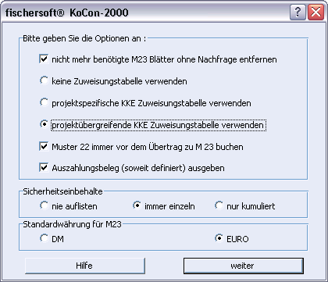
Entfallen KKE in M22 so werden Sie nicht gefragt ob diese gelöscht werden können
Wollen Sie die automatische Beschriftung der Leistung einer KKE durchführen lassen, so wählen Sie eine der beiden Optionen
Hiermit stellen Sie die Standardwährung in M23 ein

Beträge in Muster 22 zu KKE saldieren

Mit dem Schaltflächenbefehl „M22 berechnen & aktualisieren“ werden alle Beträge die auf der linken Formularseite mit der gleichen KKE Kennziffer versehen wurden als Kostenkontrolleinheit (KKE) auf der rechten Seite des Formulars aufsaldiert.

Zur einfachen Überprüfung Ihrer Eingaben und um das eingegebene Zahlenmaterial in übersichtlicher Form darstellen zu können, steht Ihnen ein Sortierwerkzeug für die linke Tabellenseite zur Verfügung („Ordnen“). Die Ordnen-Funktion bietet sich auch an, um am Ende der Liste eingefügte Textzeilen an die richtige Position zubringen.

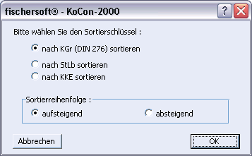

Sind alle Spalten ausgefüllt, wobei nicht alle Beträge oder KKE zugewiesen worden sein müssen, können Sie die Muster 23 Blätter mit Hilfe des Schaltflächenbefehls „M23 anlegen und aktualisieren“ generieren lassen, um die Aufträge und später die Zahlungen zu buchen.

Nach dem Anlegen/Aktualisieren der M23 Blätter erhalten Sie eine Meldung.

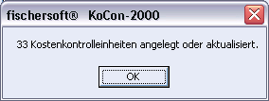

Kostenkontrolleinheit / M23 löschen

Zum Entfernen eines kompletten M23 Blattes können sie die KKE-Zuweisung in M22 löschen, d.h. entfernen Sie die Kostenkontrolleinheit auf der linken Tabellenseite und berechnen M22 neu.
Zusammenfassung:
(Auszug aus Muster22)

Tragen Sie zuerst manuell auf der linken Formularseite die Ziffern der auftragsbezogenen KKE ein. Anschliessend übernehmen Sie per Schaltflächenbefehl die KKE-Nummern in die Spalte des rechten Teils des Muster22 Blattes, woraufhin dann die Einträge in den rechten Teil übertragen und die einzelnen Beträge der von Ihnen gebildeten Kostenkontrolleinheiten aufsaldiert werden. Dann tragen Sie eine Bezeichnung nach eigener Vorstellung für die Kostenkontrolleinheit ein.

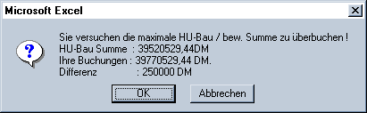Sollten Sie hierbei die HU - Bau Summe (Gesamtauftragssumme) überbuchen, erscheint bei jedem Versuch eine Warnmeldung auf dem Bildschirm.

Bei Bedarf kann ein die Möglichkeit das Budget zu überbuchen ganz unterbunden oder freigegeben werden). Jede KKE wird durch einen Eintrag auf der rechten Blattseite bezeichnet (z.B. Rohbau oder Malerarbeiten).

Durch den Schaltflächenbefehl "M23 anlegen & aktualisieren“ werden die einzelnen Muster23-Blätter angelegt.

Für den Einsatz des Zusatzmoduls TerminPlan, welches an späterer Stelle ausführlicher erklärt wird, können am rechten Rand der Muster22-Vorlage der jeweilige Beginn und das Ende der Arbeiten in beliebig vielen Teilschritten eingetragen werden.
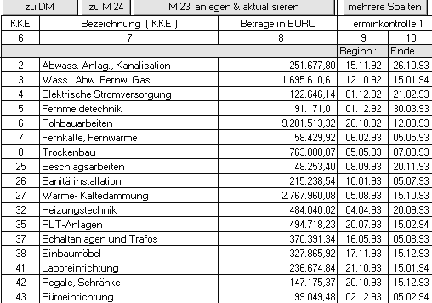
(Auszug aus Muster22, Datumseinträge)

Übrigens: die Namen aller Arbeitsblätter, die Sie in Ihrem jeweiligen Arbeitsverzeichnis
erstellt haben, werden in einer Registerleiste am unteren Bildrand aufgeführt.

Per Mausklick auf das entsprechende Feld können Sie jederzeit von einem
Formular in ein anderes wechseln.

Mit einem rechten Mausklick auf die Pfeile erhalten Sie eine Auswahlliste.
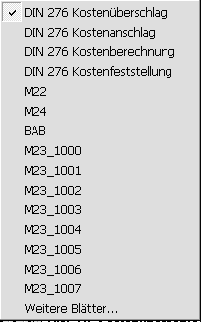
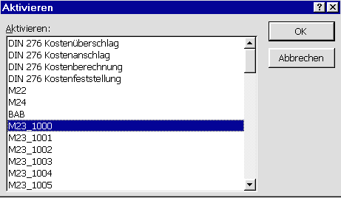

Muster 23 Formblatt

Das Muster 23 ist ein auftragsbezogenes Buchungs- oder Kontenblatt, in welchem sämtliche mit der Auftragsabwicklung in Zusammenhang stehenden Vorgänge, wie Auftragsvergaben, Zahlungsausgänge, Prognosen sowie Sicherheitsleistungen und, daraus folgend, alle Mehr- oder Minderkosten, sowie die Zahlungssumme festgehalten werden.

Mit den Muster23-Dateien haben Sie für jeden Auftragnehmer einen schnellen Überblick des aktuellen Kostenstandes, können Soll-Ist-Vergleiche anstellen und sind immer auf dem neuesten Stand der Zahlungsverläufe.

Die untere Grafik zeigt das Muster23 - Formular für die Kostenkontrolleinheit 6 der Leistung "Rohbauarbeiten", ausgeführt von der Firma Drien Bau GmbH CO KG.
Hier werden alle Zahlungen und Aufträge gebucht, die während der Bauausführung an diese Firma vergeben wurden.

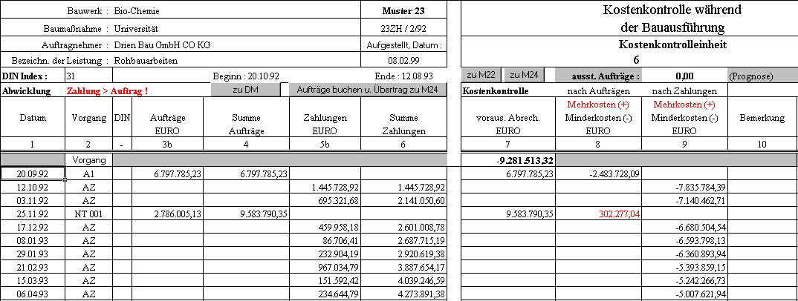
(Muster23 der KKE 6 "Rohbauarbeiten")

Im Muster 23 wird gleichzeitig festgelegt, in welche DIN276-Kostengruppe der Zahlungsausgang fällt, wobei die Festlegung von Zahlung zu Zahlung variieren kann. Tragen Sie jedoch grundsätzlich eine DIN-Kostengruppe in das Feld DIN-Index ein.
Fehlt der Eintrag oder ist dieser außerhalb der zulässigen Werte, so macht Sie das Programm darauf aufmerksam. Um die Kostenkontrolle von Brutto auf Nettobeträge umstellen zu können, wird der aktuelle MwSt. Satz (nach Einstellung im Optionsdialog) in der äußersten rechten Spalte durch das Programm automatisch eingefügt.
Diese Einträge sind jederzeit buchungsspezifisch editierbar. Auch mögliche Änderungen des aktuellen MwSt. Satzes können dem Programm mitgeteilt werden. Der Eintrag der reservierten Kürzel z.B. SICH oder BANKB, NT und SZ veranlaßt die Hinterlegung im Sicherheitsleistungenbuch, sowie an der entsprechenden Position in M24 etc.

Die Zusammenfassung aller relevanten Daten aus den Muster23-Blättern wird über den Schaltflächenbefehl “Aufträge buchen und Übertrag zu M24” automatisch in der Muster 24-Datei vorgenommen.

Eingaben in Muster 23

Jeder Auftrag, auch Nachträge, jede Zahlung, Gutschrift, Bankbürgschaft oder Sicherheitsleistung, wird hier gebucht. Zu Beginn erhalten Sie nur ein mit den bereits bekannten Daten (Baumaßnahme etc.) ausgefülltes Muster 23 Blatt.

Sie sollten zuerst den Auftragnehmernamen und den DIN Index eintragen.
Der DIN Index dient der gezielten Auflistung im Bauausgabenbuch, auf welches weiter unten noch eingegangen wird. Tragen Sie hier bitte die entsprechende hauptsächlich vertretene DIN 276 Kostengruppenbezifferung ein (z.B. 300 oder 3.1.2)

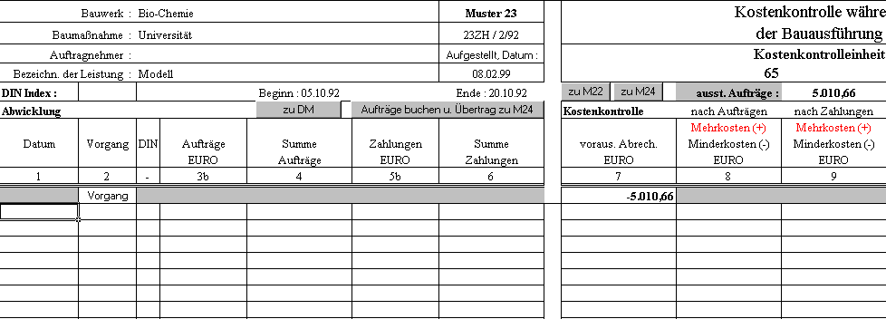

Dann werden die bereits erteilten Aufträge mit Datum und Vorgangskürzel eingetragen.

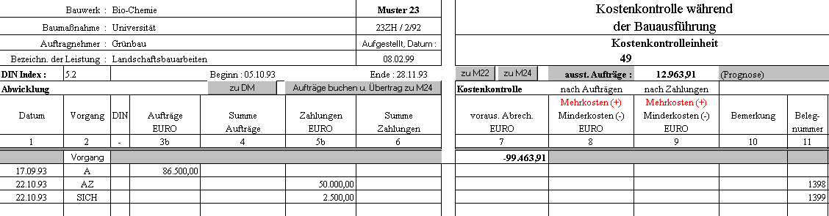

Ob Sie hierbei Gesamtaufträge oder Teilaufträge eintragen, bleibt Ihnen überlassen.

Liegen die ersten Rechnungen über Abschlagszahlungen vor, können diese gebucht werden. Beachten Sie dabei immer, die Beträge in die richtige Spalte zu einzutragen.
(Aufträge, Nachtragsaufträge in Spalte 3 – Zahlungen, Sicherheitsleistungen Bankbürgschaften in Spalte 5)

Als Vorgangskürzel in Spalte 2 haben sich folgende Abkürzungen bewährt:

A für Auftrag – NT oder NA für Nachtragsauftrag – AZ für Abschlagszahlung
SZ für Schlusszahlung – BANKB für Bankbürgschaft

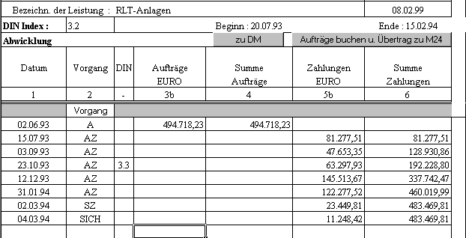

Die von Ihnen definierte Leistung wird wahrscheinlich aus einer oder mehrerer DIN KGR stammen. Um die Zuordnung im Bauausgabenbuch durchzuführen, muß ein DIN Index eingetragen sein. Abweichende Auftrags- oder Rechnungsbeträge können mit einem Extraindex hier (in der DIN Spalte) versehen werden.

Belegnummernvergabe

Sie können diese Option im Eingangsdialog (siehe Seite 9) einstellen.

Ist die Option aktiviert, können Sie in Muster 23 (Menü Extras Änderungen eine Belegnummernspalte ein/ausblenden und sofern Sie einen speziellen Nummernzyklus wünschen die nächste fortlaufende Belegnummer bestimmen oder ermitteln.

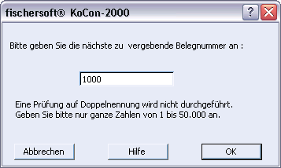

Tragen Sie in Muster 23 Zahlungen ein, so wird automatisch in der Spalte Belegnummer die nächste freie Nummer vergeben.

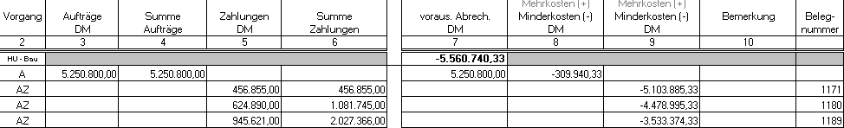

In der Statuszeile (am unteren Bildschirmrand) erscheint ein Hinweis.

Eintrag des Firmennamens in Muster 23 aus Liste

Liegt im Projekt- oder im Programmverzeichnis /Kocon2k/ eine Datei mit dem Namen X_ADRESS.XLS, so können Sie dort vorhandene Auftragnehmernamen mit Hilfe dieser Funktion (Doppelclick auf in das Feld Auftragnehmer links oben in M23) in Zeile3/Spalte3 komfortabel über das untenstehende Dialogfeld auswählen und eintragen lassen.

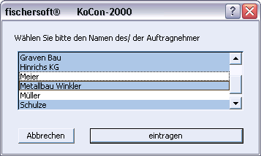
Die im Programmverzeichnis enthaltene Beispieldatei X_ADRESS.XLS können Sie mit Excel öffnen und auf Ihre Bedürfnisse anpassen.

Die Datei kann eine einfache ASCII Datei oder auch eine Excel Mappe sein.

Das Format ist wie folgt vorgeschrieben :

Spalte1
Meier weitere Spalten werden derzeit noch ignoriert
Müller (sind aber für Adresse und Ansprechpartner vorgesehen)
Schulze

Mehrfachauswahlen für verschiedene Auftragnehmer in ein und derselben KKE sind möglich! – Wählen Sie auf die o.g. Art mehrere Auftragnehmer für die gleiche KKE aus,

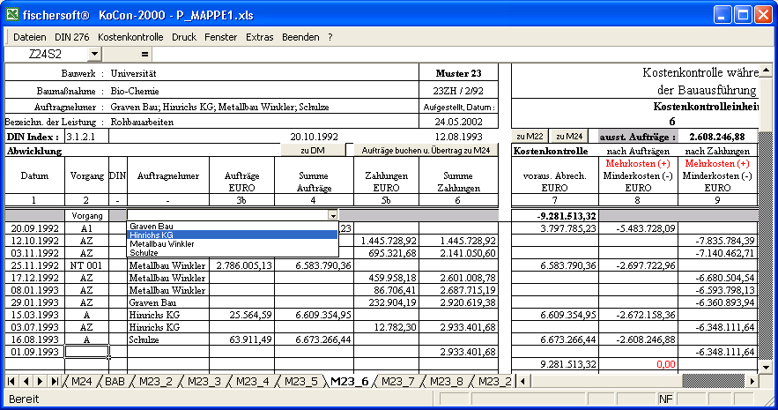

wird automatisch ein zusätzliches Auswahlfeld in M23 eingefügt, mit welchem Sie für die unterschiedlichen Buchungen den entsprechenden Auftragnehmer zuordnen können. Klicken Sie hierzu auf den kleinen Pfeil des Auswahlfeldes. Der Eintrag des Auftragnehmer-Namens erfolgt in der Auftragnehmer-Spalte der jeweils geraden aktiven Zeile.

Vorgangskürzel als Schlüsselworte in Muster 23

Sämtliche sensitiven Vorgangs-Kürzel, die bestimmte Funktionen auslösen, können im Start-Dialog (siehe unter Programmstart weiter vorne) nach Wunsch eingestellt werden.

Zur Zuordnung bestimmter Buchungsvorgänge stehen Ihnen in Muster 23 verschiedene Vorgangskürzel als sensitive Schlüsselworte zur Verfügung

Wird in M23 in der Spalte Vorgang bspw. das Kürzel NT eingesetzt, so wird der Betrag unter Nachträge in M24 eingetragen. Bitte beachten Sie: NT.. und weitere Ziffern z.B. NT8 oder NT 001, sind dabei möglich - nicht jedoch weitere Ziffern und ...NT z.B. 8.NT usw.

Wird in M23 in der Spalte Vorgang das Kürzel SICH eingesetzt, so wird der Betrag im Sicherheitsleistungenbuch eingetragen. (Sicherheitsleistungen werden im Gegensatz zu Bankbürgschaften bei der Summe der Zahlungen nicht mit aufsaldiert)

Wird in M23 in der Spalte Vorgang das Kürzel SZ eingesetzt, kann eine Schlusszahlungsbilanz der M23 (siehe nächste Abbildung) angezeigt werden. Sie haben somit eine Übersicht über die noch oder nicht mehr zur Verfügung stehenden Mittel aus dieser KKE.

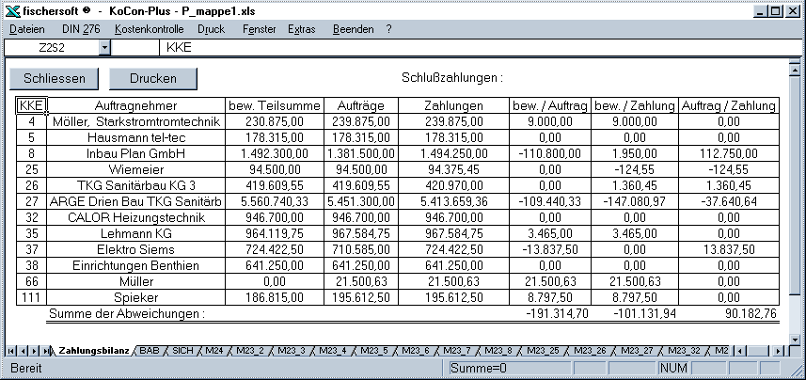
(Anzeige der Schlusszahlungsbilanz)

Wird in M23 in der Spalte Vorgang das Kürzel BANKB eingesetzt, so wird der Betrag im Sicherheitsleistungenbuch eingetragen. (Bankbürgschaften werden bei der Summe der Zahlungen mit aufsaldiert). - Zum Buchen von Rückzahlungen oder Gutschriften in einer KKE geben Sie ein Minuszeichen (-) vor den betreffenden Betrag ein.

Prognosen in Muster 23

In den Muster 23 Blättern kann, im rechten oberen Tabellenblock, eine Prognose für den zu erwartenden Auftragsumfang eingegeben werden.

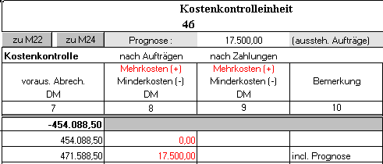

Angenommen Sie haben eine HU-Bau Teilsumme von 100.000.- in M23, ein bisheriges Auftragsvolumen von 95.000.- und Sie erwarten eine Gesamthöhe dieser KKE von 105.000.-, dann tragen Sie in das Feld Prognose den Betrag von

105.000.- -95.000.- = 10.000.- ein.

Als Standard ist in M23 im Feld Prognose folgende Formel eingetragen:

- solange Aufträge die HU-Bau Teilsumme nicht erreicht haben -
nehme den Restbetrag als Prognose
- ist die Auftragssumme grösser wie die HU-Bau Teilsumme -
trage Null ein

Sie können die Einträge im Feld Prognose jederzeit verändern. Beim Anlegen der Mappe steht in der Zelle Prognose eine Formel, die nach einen Betrag ausgibt solange das Teilbudget nichterreicht oder die Schlusszahlung nicht notiert ist. - Haben Sie die Formel überschrieben, möchten aber wieder die Formel in der Zelle verwenden, schreiben Sie bitte =0 in das Prognosefeld. Das Programm wird diesen Eintrag durch die Formel ersetzen.

Die Prognose wird zur weiteren Auswertung zu Muster 24 übertragen und stellt dort ein wesentliches Auswertungskriterium dar.

Sie können zu jeder Zahlung auch den Grad der Leistungserfüllung angeben.

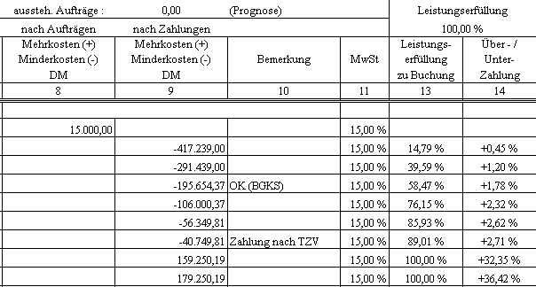

Eine saldierte Übersicht der Einzelstände können Sie über das Menü Kostenkontrolle ➔ spezielle Ansichten ➔ Leistungserfüllungsbilanz in einem separaten Blatt erzeugen und ausdrucken.

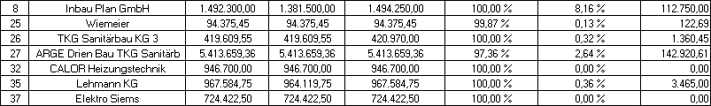

Muster 23 buchen

Mit dem Befehl „Aufträge buchen und Übertrag zu M24“ erhalten Sie den aktuellen Stand der jeweiligen Kostenkontrolleinheit auf der rechten Tabellenseite angezeigt.

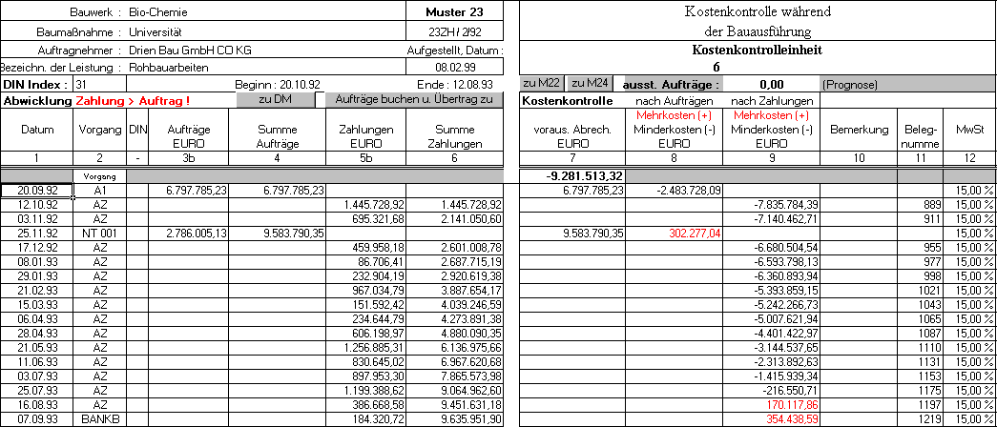
Summe der KKE wie in
Muster 22 definiert
Mehrwertsteuersatz wird
automatisch mit aufgeführt

Minderkosten werden hierbei mit einem vorangestellten Minuszeichen versehen, Mehrkosten in rot mit vorangestelltem Plus.

Wird beim Buchen festgestellt, daß die Summe der Aufträge oder die Summe der Zahlungen größer als die in Muster 22 festgelegte, d.h. bewilligte Teilsumme ist, werden Sie vom Programm darauf aufmerksam gemacht (in manchen Versionen ist das Überbuchen grundsätzlich nicht möglich).

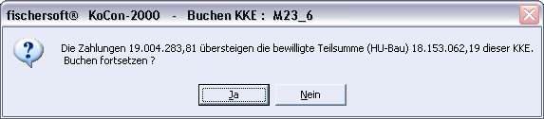

Bitte beachten Sie , daß die gleichzeitige Eingabe von Auftrag und Zahlung in ein und dieselbe Zeile eines Muster 23 Blattes nicht vorgesehen ist. Für jeden Auftrags- und Zahlungs-Vorgang ist jeweils der Neueintrag in einer Zeile vorgeschrieben.

BEI GLEICHZEITIGER EINGABE VON AUFTRAG UND ZAHLUNG IN DERSELBEN ZEILE
WIRD DIE ZAHLUNG GELÖSCHT !

Muster 24 Formblatt

Neben der Einzelkostenkontrolle haben Sie im Muster 24 auch eine Gesamtkostenkontrolle incl. aller Teilbudgets des gesamten Projektes.

Hier sind die Salden der Über- und Unterschreitungen sehr übersichtlich aufgeführt. Zahlungsabweichungen können sowohl kumuliert, als auch prozentual aufgelistet und ausgegeben werden. In Muster 24 sind alle Kostenkontrolleinheiten mit ihren bewilligten Teilsummen, Aufträgen und Zahlungen aufgelistet.
Einträge sind weder notwendig noch möglich, da es sich um ein reines Auswertungsblatt handelt.

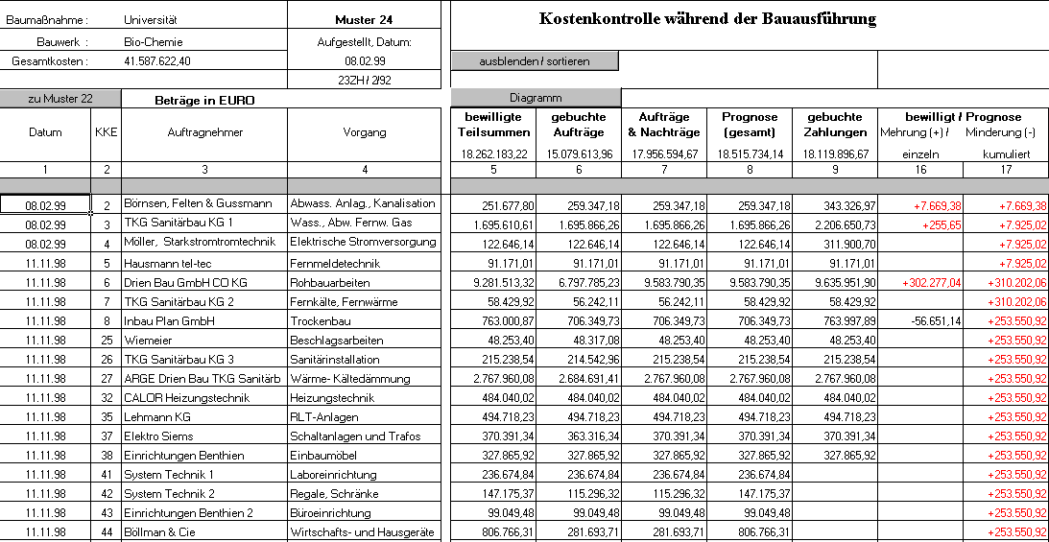
( Überträge aus Muster23 - Blättern in die Muster24 - Vorlage)

Die Auswertungen können unter verschiedensten Gesichtspunkten erfolgen.

Hierfür sind zunächst die Ausgangsbedingungen festzulegen.

Auswertung in Muster 24

Diagramme in Muster 24

M24 stellt in der Auswertung folgende Spalten zur Verfügung :

Datenbasis:

bew. Teilsumme Zahlen aus Zuweisungen Muster 22
Aufträge Zahlen aus Zuweisungen Muster 23
Aufträge und Nachträge Zahlen aus Zuweisungen Muster 23
Prognose Zahlen aus Zuweisungen Muster 23
Zahlungen Zahlen aus Zuweisungen Muster 23

Auswertungen :

bewilligt / Auftrag (+N) Bezugswert (100 Wert) / Vergleichswert
bewilligt / Zahlung-
Auftrag (+N) / Zahlung
bewilligt / Prognose
Auftrag (+N) / Prognose
Zahlung / Prognose

Ist z.B. die bew. Teilsumme 100.000.- und der Auftrag 90.000.- (keine Nachträge)
so steht in der Auswertung bewilligt / Auftrag (+N) -10.000.-

Mit der Schaltfläche "ausblenden / sortieren" in M24 kann festgelegt werden welche Spalten angezeigt und welche Sortierungen vorgenommen werden sollen.

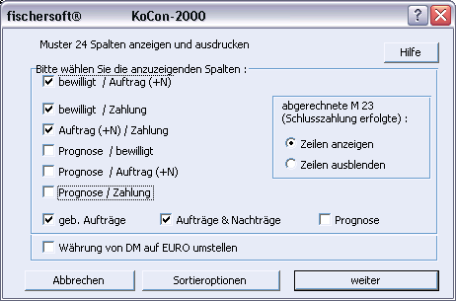

Besonders bei sehr umfangreichen Bauprojekten, an denen viele Auftragnehmer beteiligt und tagtäglich neue Zahlungen zu buchen sind, verliert die Kostenkontrolle sehr schnell an Übersichtlichkeit. Hierfür hält KoCon-Plus im Muster 24 ein besonders nützliches Diagnose-Instrument bereit - die Sortierung nach Abweichungen und die graphische Abbildung der Kostenentwicklung in den verschiedensten Diagrammformen.
Hier können Sie durch Betätigen der Schaltfläche "Sortieroptionen" die Reihenfolge
und Art der Sortierung festlegen.

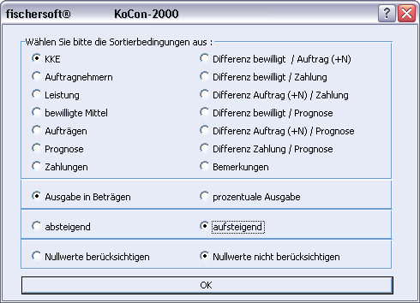

In manchen Kostenkontrolleinheiten sind Aufträge und Zahlungen gebucht, in anderen wiederum nur Aufträge, aber keine Zahlungen. Will man den Stand des Projektes nach geflossenen Zahlungen einsehen, so wählt man Nullwerte berücksichtigen. Will man die Kostenkontrolleinheiten die bis dato keine Zahlungen verzeichnen unberücksichtigt lassen, so wählt man Nullwerte nicht berücksichtigen.

Das Einbeziehen der Nullwerte kann zu überhöht positiven Ergebnissen
in Ihrer Kostenbilanz führen !

Durch den Befehl „Diagramm“ wird die aktuelle Auswertung in Form eines Säulendia-grammes in der Datei DIAGRAMM.XLS im Projektverzeichnis dargestellt.

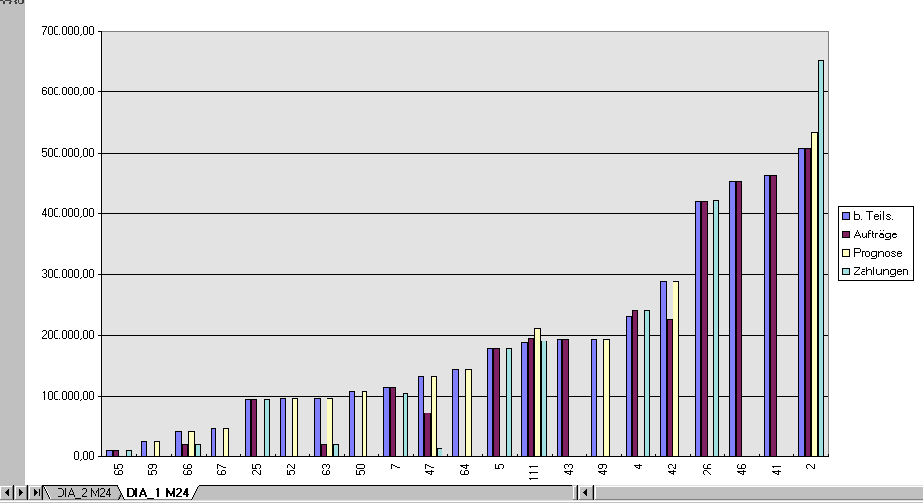

Gezeigt wird hier die Entwicklung der Teilbudgets im Verhältnis zu Auftragsvolumen und den dafür bereits geleisteten Zahlungen nach unterschiedlichen Sortierkriterien.

Das Modul BauBuch

Das Modul Baubuch - als Instrument zur Mittelabflußkontrolle - beinhaltet drei Teilgebiete: Bauausgaben, Sicherheitsleistungen und Abschlagsauszahlungen.

Bauausgabebuch

Im Bauausgabebuch, kurz BAB genannt, werden alle Zahlungsausgänge an die einzelnen Auftragnehmer in chronologischer Reihenfolge oder nach Belegnummern aufgelistet und saldiert.
Die Beträge können bei Bedarf fortlaufend über die „Aktualisieren“-Schaltfläche auf den neuesten Stand gebracht werden. Es erfordert keinerlei Eingaben durch den Anwender, vielmehr werden alle Einträge durch den „Aktualisieren“ Vorgang gelöscht und neu aufgebaut. Unter Vermerke finden Sie Ihre Einträge aus der Bemerkungsspalte in M23 wieder. Im BAB finden sich ansonsten gesamte und einzelne Aufsaldierungen, die nach den Kostengruppen der DIN276 getrennt sind. Damit KoCon-Plus erkennen kann, daß die Zahlungsausgänge bestimmten Kostengruppen zugehörig sind, muß in den Muster23-Dateien der DIN-Index eingetragen sein. Bitte beachten Sie, daß eventuell später eingefügte, aber vordatierte Buchungen in der Datierung wie in Muster 23 im BAB erscheinen. Ist die Belegnummervergabe aktiv, wird ausschließlich nach Belegnummern sortiert angezeigt. Das Programm macht Sie darauf aufmerksam, falls Buchungen ohne Belegnummern vorgefunden werden.

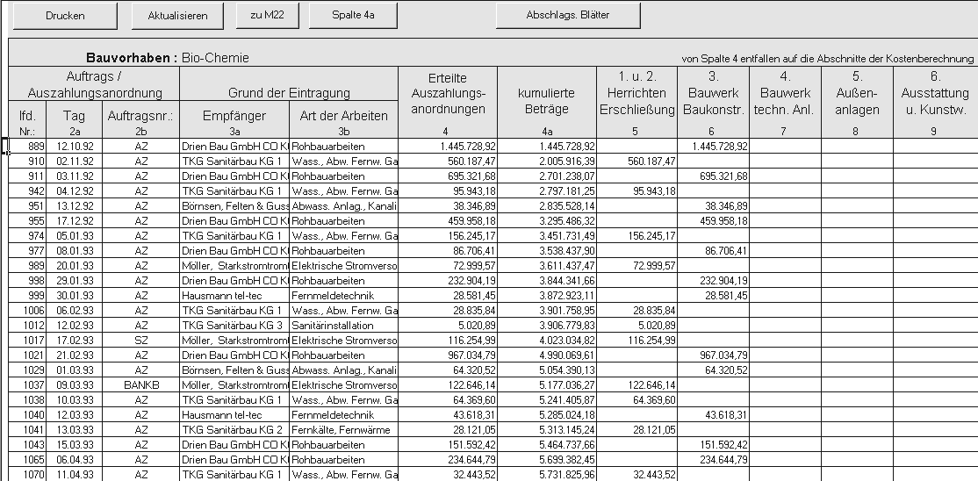
(Auszug aus dem Bauausgabenbuch BAB)
In den Spalten 5 und den darauffolgenden werden die Teilbeträge gemäß der Aufteilung in Muster 23 über den eingetragenen DIN Index angezeigt.
Wünschen Sie die Aufstellung einer Spalte mit kumulierten Beträgen, so können Sie dies mit der Schaltfläche “Spalte 4a” anfordern.

Das BAB übernimmt die von Ihnen eingetragenen Bemerkungen aus Muster 23.

Sind in den Muster 23 Blättern Buchungen (Zahlungen) ohne Buchungsnummer gefunden worden, so wird das BAB nach Datum sortiert.

Sicherheitsleistungenbuch

Im Sicherheitsleistungenbuch werden alle Einbehalte und Bankbürgschaften hinterlegt. Entsprechende Beträge werden automatisch aus den Muster23-Dateien übernommen, wenn dort in Spalte 2 (Vorgang) das Kürzel "SICH" oder "BANKB" eingetragen wurde

Öffnen des Sicherheitsleistungenblattes

In der Registerleiste am unteren Bildrand sind alle Arbeitsblätter der Mappe mit einem „Reiter“ versehen. Klicken Sie auf den Reiter „SICH“ wird das Sicherheitsleistungenblatt angezeigt.

Alle in Muster 23 in der Spalte Vermerk mit den Schlüsselwörtern „SICH“ oder „BANKB“ (Standard) versehenen Zeilen werden im Sicherheitsleistungenblatt aufgeführt. Dabei steht das Wort „SICH“ für einen Einbehalt in Muster 23 zu dessen Eintrag noch keine Zahlung geflossen, ist. „BANKB“ steht für eine Bankbürgschaft (Zahlung ist erfolgt).

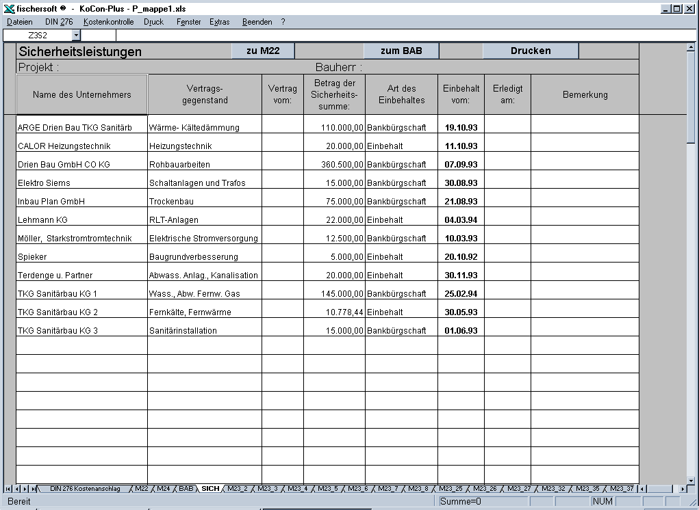
(Auszug aus dem Sicherheitsleistungenbuch)

Sicherheitsleistungen kumulierte- oder Einzelanzeige

Sollen die Sicherheitsleistungen einzeln aufgeführt werden, kann dies in den Muster 22 Optionen (Menü Kostenkontrolle) eingestellt werden.

Abschlagsauszahlungenbuch

Schließlich gibt es noch das Abschlagsauszahlungenbuch. Hier werden alle Zahlungs-vorgänge an einen Auftragnehmer in chronologischer Reihenfolge aufgelistet.
Die Einträge sind versehen mit der laufenden Buchungsnummer aus dem BAB, und, sofern vorhanden, mit Einträgen der Sicherheitsleistungen.

Öffnen des Abschlagsauszahlungenbuches

Angelegt und geöffnet wird das Abschlagsauszahlungenbuch durch Betätigen der Schaltfläche “Abschlags. Blätter” im BAB und dann mit einem doppelten Mausklick auf den Namen des Auftragnehmers im Bauausgabenbuch. Auch hier sind kaum weitere Eingaben von Seiten des Anwenders notwendig.

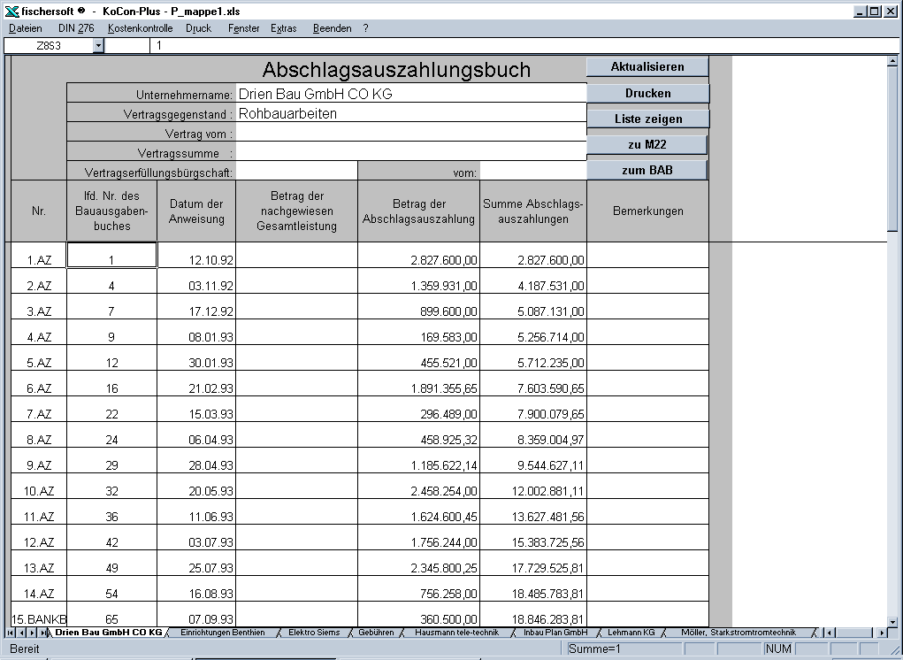
(Auszug aus dem Abschlagsauszahlungsbuch)

Das Abschlagsauszahlungen- oder Auftragnehmerblatt beinhaltet alle Zahlungen, Sicherheitseinbehalte sowie Bankbürgschaften der einzelnen Auftragnehmer. Es werden die Bemerkungen aus dem BAB übernommen. - Die Auftragnehmerblätter können jederzeit neu angelegt werden und sollten nach dem Ausdruck zumindest in Projekten mit einer größeren Anzahl von KKE / M23 auch wieder entfernt werden, damit die Projektmappen nicht unnötig damit belastet werden.

Ein Einzeldruck ist über die Schaltfläche „Drucken“ möglich. Um alle oder einige Auftragnehmerblätter zu aktualisieren oder neu anzulegen, verwenden Sie die Schaltfläche „Aktualisieren“..

Terminkontrolle zur Auftragsabwicklung

Termin- und ProjectPlan

Der Befehl TerminPlan (unter "Kostenkontrolle" in der Menüleiste) kann Ihnen auf
Basis der in Muster22 eingetragenen Daten einen einfachen Balkenplan erstellen.

Hierzu sind die Werte Beginn und Ende (Beginn der Ausführung des Teilabschnittes / des Gewerkes und voraussichtliches Ende) in den Spalten 9 und 10 der Muster22-Datei zu den jeweiligen Kostenkontrolleinheiten einzutragen.

Diese Einträge werden auch in die Muster23-Formulare übernommen. Bei Bedarf können auch noch weitere Terminspalten im Muster 22 angefügt werden.

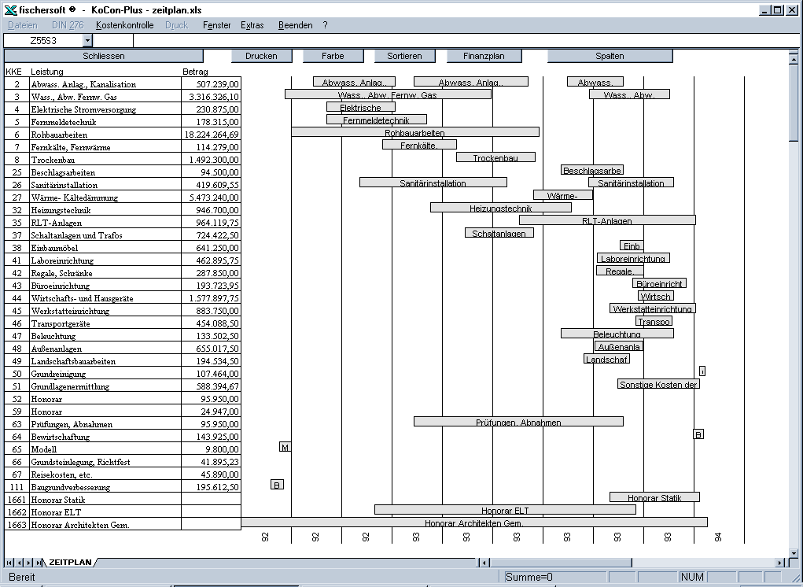
(Auszug aus dem TerminPlan)

Der von KoCon-Plus erstellte Balkenterminplan kann nach Ihren Wünschen aufbereitet und mit dem Befehl "Sortieren" nach verschiedenen Gesichtspunkten geordnet werden.

Der Zeitplan (zeitplan.xls) wird als eigene Datei im jeweiligen Projektverzeichnis gespeichert und kann auf der normalen MS-EXCEL-Ebene (auch ohne KoCon) weiter bearbeitet bzw. aufbereitet werden.

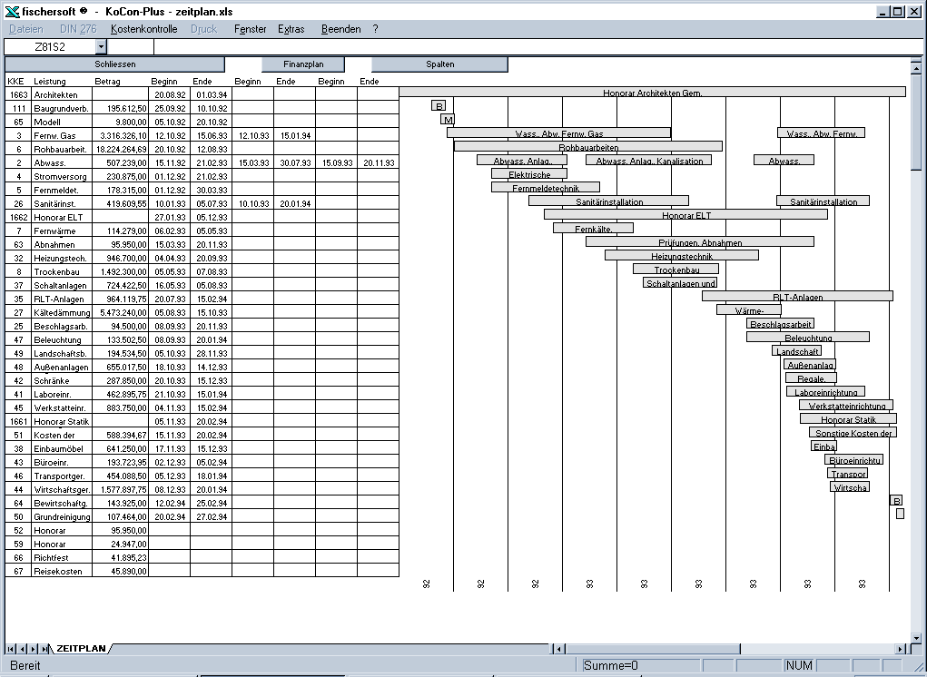
(Auszug aus dem TerminPlan)

Mittelabflussplan - Finanzplan

Wenn Sie den Befehl " Mittelabflußplan" anklicken, erstellt Ihnen KoCon-Plus auf der Basis der eingegebenen Termine einen Finanzplan für einen bestimmten Zeitraum.

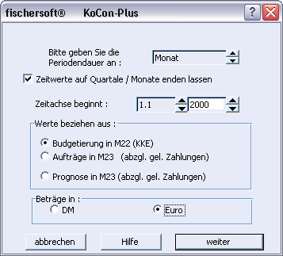
(Dialogfeld zur Eingabe der Periodendauer)

Die Periodendauer kann anhand der Liste ausgewählt werden.

Sie können den Beginn der Perioden auf ein gewünschtes Datum (z.B. 1.1.2000) setzen
um die Ansicht für Ihr Haushaltsjahr zu erhalten.

Die Auswertung kann z.B. auf den Daten der bewilligten Teilsummen in M22,
der Aufträge in M23 - abzüglich der geleisteten Zahlungen, wie auch auf den prognostizierten Werten beruhen.

Es ist sowohl die Ausgabe in eine Tabelle, als auch die Darstellung in Diagrammform möglich. (siehe folgende Abbildungen)

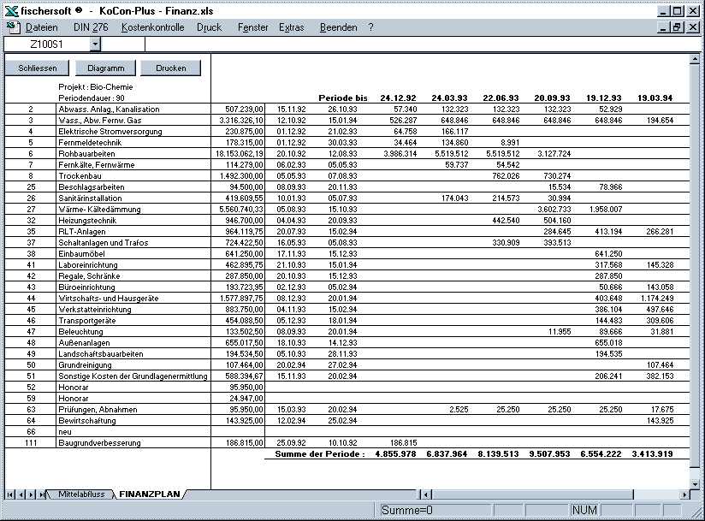

(Mittelabflußplan)

Stellt das Programm Unstimmigkeiten in der Summenbildung fest, z.B. wenn der Periodenbeginn nach dem Anfangsdatum liegt, wird Ihnen dies an der rechten Tabellenseite durch eine entsprechende Meldung angezeigt.

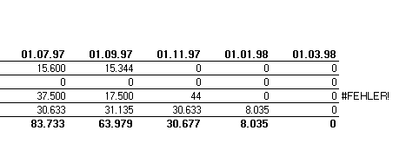

Graphische Darstellung der Mittelabflüsse in 3D-Säulen-Form:

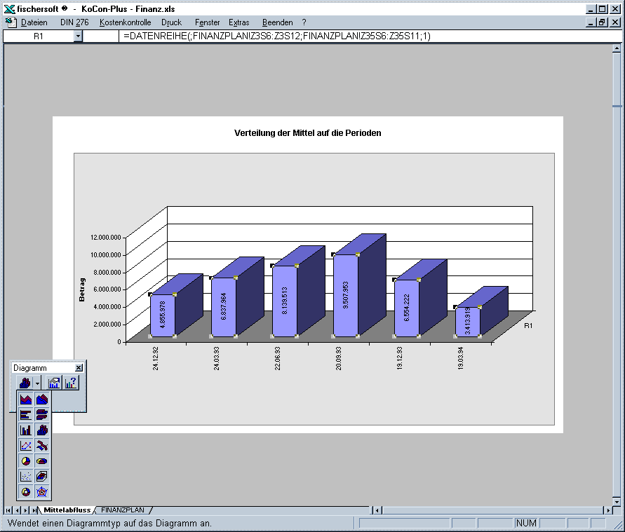
(Diagrammdarstellung Mittelabflußplan)

Das Modul KostenRückführung

Mit dieser Funktion können Sie auf sehr komfortable Art und Weise, nach Abschluss
Ihres Projektes - durch Übertragung der tatsächlichen Kosten-Daten aus Muster 24 - die Datenrückführung aus der Gewerkeauflistung in die bereits indizierten Kostengruppen der DIN 276-Kostenfeststellung vornehmen.

Zuerst müssen Sie angeben, ob Sie die neue oder alte DIN 276 verwenden wollen.

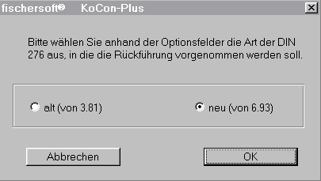

Falls bereits eine DIN 276 Kostenfeststellung angelegt wurde, wird diese in der
Datei SICHER.XLS im Projektverzeichnis gespeichert.

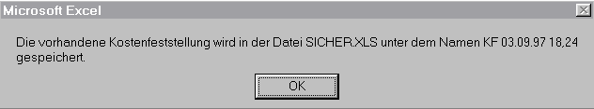

Einträge in Muster 23 und Muster 24 werden gegenübergestellt und, falls die Zuordnungen nicht eindeutig sind (z.B. keine Notierung der DIN Indices in Muster 23), von Ihnen abgefragt.

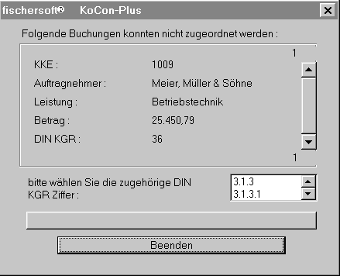

Sollten Unterschiede zwischen Zahlungen und Kostenfeststellung auftreten, so werden Ihnen eventuelle Differenzen angezeigt. Dies kann z.B. darauf beruhen, daß Zahlungen (in M23) noch nicht zu Muster 24 übertragen wurden, oder DIN 276 Indexeinträge nicht aufgelöst werden konnten.

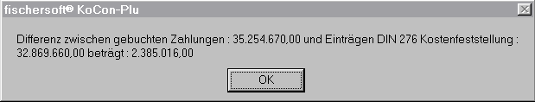

Am Ende der Kostenrückführung steht als Ergebnis die DIN276 Kostenfeststellung

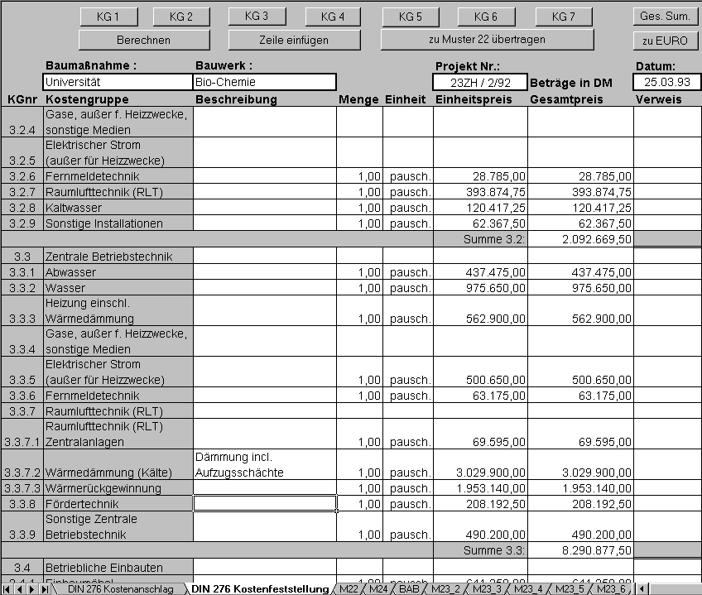
(Auszug aus der automatisch generierten Din276 Kostenfeststellung)

Die endgültigen Ergebnisse können dann mit dem Menübefehl „Gegenüberstellung DIN Stufen“ gegenübergestellt und ausgedruckt werden.

Periodenauswertung

Sollten Ihnen die bereits zahlreich vorhandenen Analyse-Funktionen nicht ausreichen, so haben Sie - wie auf den folgenden Abbildungen dargestellt - die Möglichkeit eine

Spezielle Auswertung / Periodenauswertung

vorzunehmen.

Sie können alle Daten aus den M23-Auftragnehmer-Blättern in eine frei zu bearbeitende Excel-Tabelle schreiben und sofort auswerten. Der Einfachheit halber haben wir für Sie bereits praktische Autofilterfunktionen in die Tabelle miteingebaut.

Die Gesamtliste aller Buchungen erhalten Sie über
Menü ➔ Extras ➔ Muster 23 Liste anzeigen

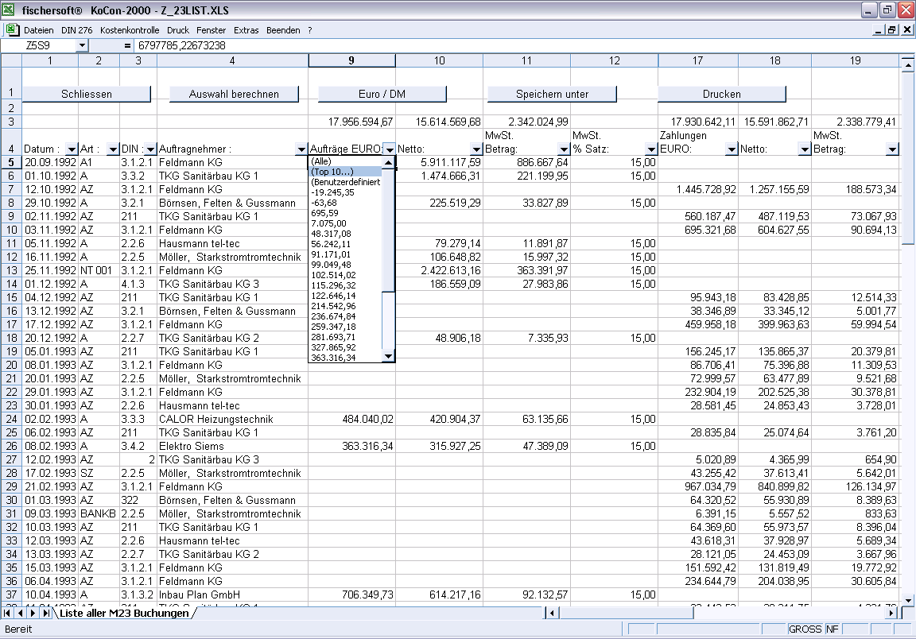
(Auszug aus der automatisch generierten M23_Liste zur freien weiteren Bearbeitung)

Mit Hilfe der Auto - Filterfunktion ↓ können Sie Ihre Bedingungen für die Auswertung festlegen. Im unten angeführten Beispiel ging es darum alle Abschlagszahlungen
(mit AZ beginnend) herauszufiltern.

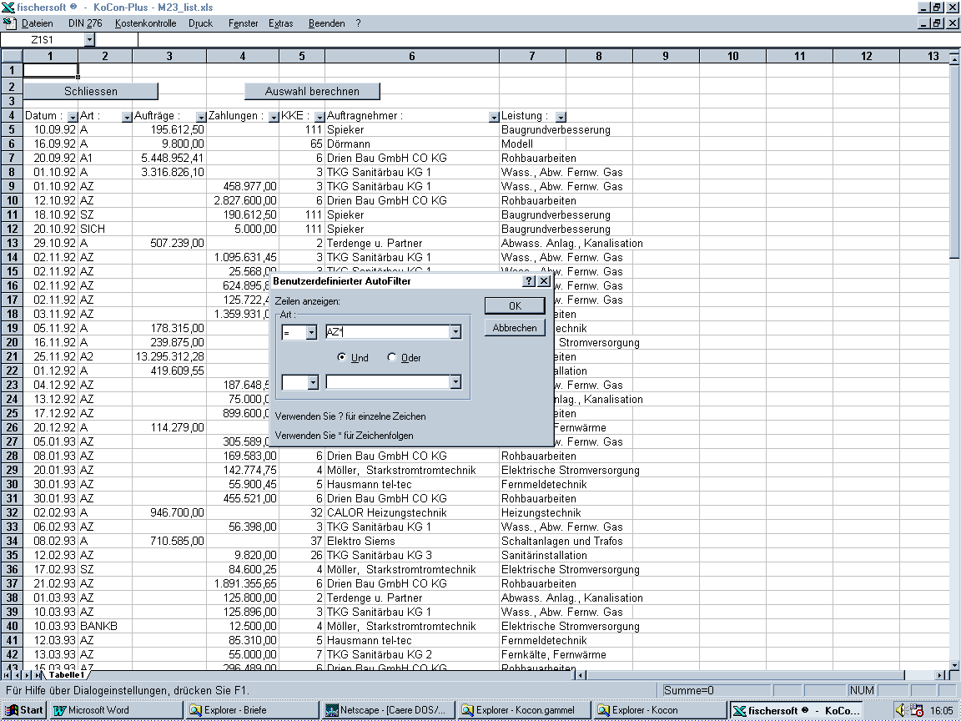

Als Beispiel für die zusätzliche Auswertung eines bestimmten Zeitraumes :

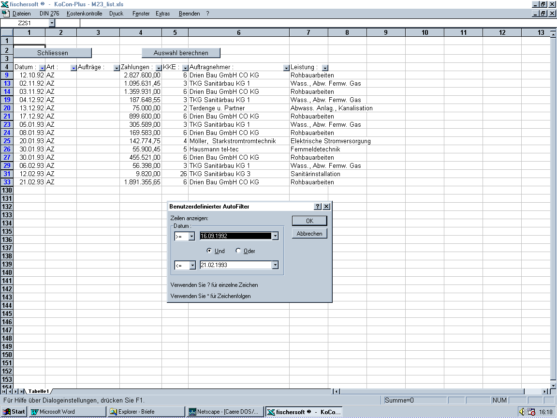

Durch die beiden gesetzten Filter (Datum und Art) werden im vorliegenden Beispiel
jetzt alle Abschlagszahlungen zwischen dem 16.09.92 und dem 21.02.93 angezeigt.
Durch Knopfdruck auf die Schaltfläche „Auswahl berechnen“ erhalten Sie immer die
enstprechende Summe.

Projektübergreifende Auswertungen

Alle projektübergreifenden Auswertungen werden durch spezielle Symbole in der
fischersoft® Programmgruppe über die Start-Schaltfläche ➔ Programme aufgerufen.



Projektübergreifender Mittelabfluss
Start ➔ Programme ➔ fischersoft® ➔ projektübergreifender Mittelabfluss
Sie können gezielt mehrere Projekte zu einem Mittelabflussplan heranziehen.
Diese Auswertungsmöglichkeit kann in einer Datei (FINPER.INI) im Arbeitsverzeichnis
von KoCon gespeichert und immer wieder aufgerufen werden.

Nach Aufruf des Programmes werden Sie zuerst gefragt ob Sie eine neue Beschreibungsdatei erstellen möchten. Sagen Sie hier nein, sucht das Programm nach einer bereits bestehenden Beschreibung.

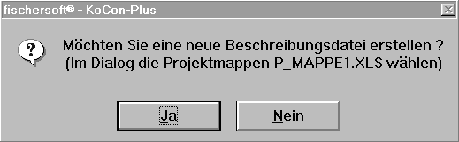

Wenn Sie eine neue Beschreibung erstellen wählen Sie im Dialog nur die
einzelnen P_Mappe1.xls Dateien in den gewünschten Verzeichnissen an.

beziehungsweise in Windows 95

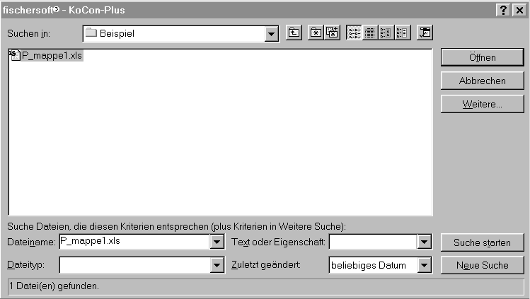

Wenn Sie alle Projektmappen gesammelt haben, klicken Sie die Schaltfläche „Abrechen“ an.

Sollten Sie versehentlich zweimal die gleiche Datei auswählen, werden Sie vom Programm darauf hingewiesen und um eine erneute Auswahl gebeten.

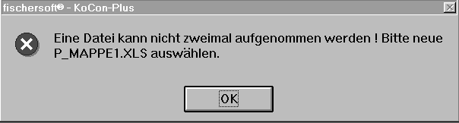
Haben Sie alle Projekte ausgewählt, können Sie entscheiden, ob Sie die Auswertung sofort sehen, oder sie zu einem späteren Zeitpunkt aufrufen wollen.

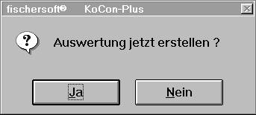

Sie können übrigens die Beschreibungsdatei auch selbst erstellen.
Mit der Anwendung NOTEPAD lassen sich die Einträge leicht vornehmen:

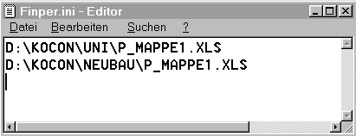

Sie müssen nur den kompletten Pfad zur gewünschten Projektmappe hinterlegen.

Wenn Sie dann die Auswertung durchführen lassen, müssen Sie noch angeben,
nach welcher Art dies geschehen soll.

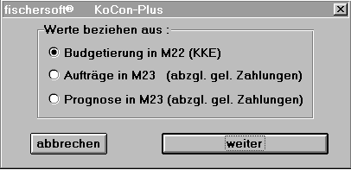

Es können hierbei drei verschiedene Herkunftsbereiche ausgewählt werden :

- ➔ aus der Budgetierung in M22 (zu Beginn des Projektes am sinnvollsten)
- ➔ durch die Werte in Muster 23
(im weiteren Verlauf - nach Auftragsvergabe und Zahlungsausgang)
- ➔ durch Auswertung der prognostizierten Ergebnisse - (wenn die wahr
scheinliche Abrechnung nicht mit den vergebenen Aufträgen übereinstimmt)
Sie können darüberhinaus festlegen wie sich die Auswertungsintervalle bemessen (Woche, Monat, Quartal, Tertial, Halbjahr) und ob die Auswertung des Zahlenmaterials zu einem bestimmten Anfangs-Datum (z.B. Ihr Haushaltsjahr) beginnen soll.

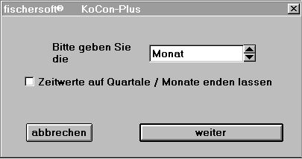

Sind alle Daten vom Programm gesammelt worden, werden Ihnen die Daten in einer Tabelle, die sich nur durch die zusätzliche Spalte der Projektbezeichnung vom projektspezifischen Mittelabflussplan unterscheidet, angezeigt.

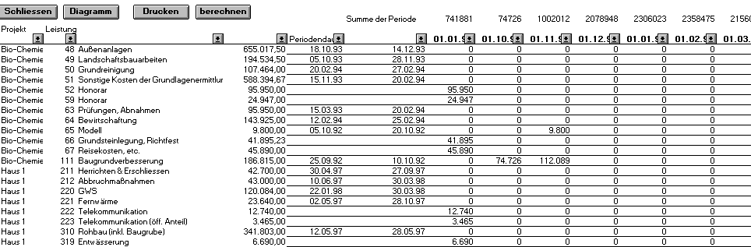
(Ansicht Projektübergreifende Auswertung)

Auf diese Art und Weise können Sie einen sehr detaillierten, umfangreichen Überblick der Mittelabflüsse in allen Ihren mit Kocon gesteuerten Bauvorhaben und / oder Teilprojekten erhalten.



Projektübergreifende Muster-23-Liste
Start ➔ Programme ➔ fischersoft® ➔ projektübergreifende Ansicht
Ebenso wie Sie eine Muster 23 Liste für ein einzelnes Projekt erstellen können, besteht die Option die Ansicht über mehrere Projekte zu erstellen. Die Herangehensweise unterscheidet sich von der des projektübergreifenden Mittelabflussplanes nicht.
Sie wählen die einzelnen Projektmappen aus und können diese Angaben speichern.
Sie können die Beschreibungsdatei (M23LIST.INI) wie die Datei FINPER.INI anlegen.

Die Anzeige der Tabelle erfolgt in ähnlicher Weise wie bei der projektspezifischen Liste.

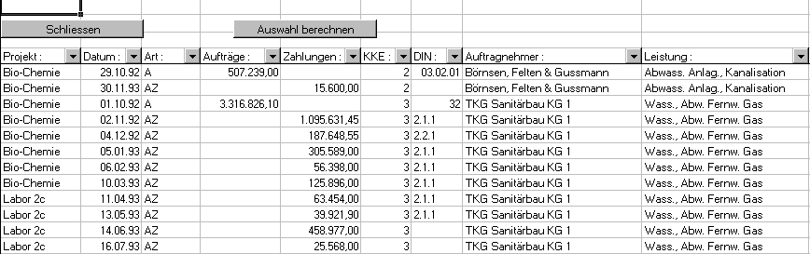
(Auszug, nicht alle Spalten dargestellt)

Projektübergreifende Muster-24-Auswertung
Start ➔ Programme ➔ fischersoft® ➔ projektübergreifende Ansicht

Diese Tabelle wird automatisch mit der Muster 23 Liste erzeugt und stellt sich wie eine übliche Muster 24 Liste, jedoch in projektübergreifender Form dar.
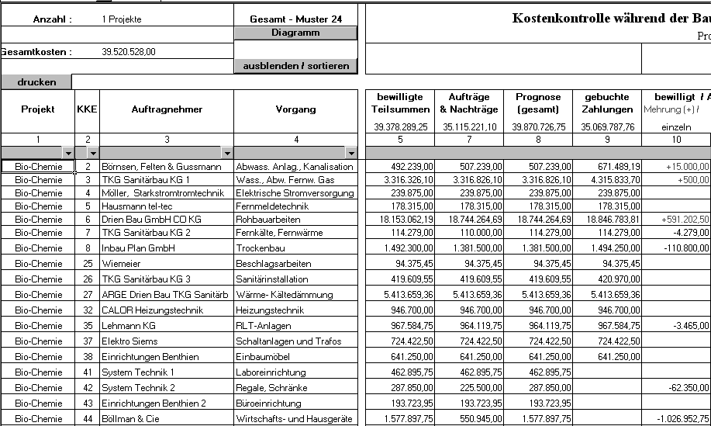
(Auszug, nicht alle Spalten dargestellt)

TIP:
Die Anzahl der Kostenkontrolleinheiten in den Projektmappen ist derzeit auf maximal 220 KKE begrenzt. - Grössere Objekte sollten schon der Übersichtlichkeit des Zahlenmaterials wegen, in verschiedene Teil-Projekte aufgeteilt werden.

Wir empfehlen
(u.a. auch wegen der Verarbeitungsgeschwindigkeit)
nicht mehr als 120 KKE je Projektmappe.

Projektübergreifende Auswertungen können Sie wie oben beschrieben vornehmen.

Datenimport

Start ➔ Programme ➔ fischersoft® ➔ Import Werkzeug

Sie können Daten fast beliebiger Herkunft zu KoCon importieren.
Zum Datenimport sind natürlich einige Angaben erforderlich :
- woher soll importiert werden (Pfad zur Übergabedatei)
- wohin soll importiert werden (Projekt, DIN 276 , Muster 22 oder Muster 23)
- welcher Art sind die Daten (Excel Tabelle oder ASCII Text)
Nach Aufruf des Programmes können Sie zuerst zwischen der Neuanlage einer Beschreibung oder dem Datenimport mit einer bestehenden Beschreibung wählen.

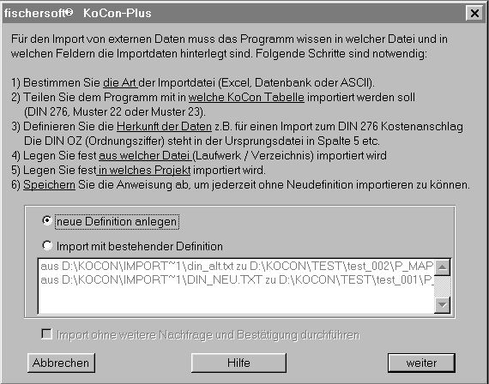

Sind keine Beschreibungen vorhanden, wird die Option „Import mit bestehender Definition“ nicht angezeigt.

Erstellen Sie eine neue Definition, so wird nach der Art der Daten gefragt:

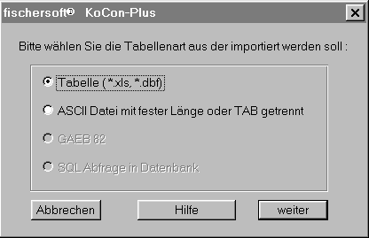

Wählen Sie hier zwischen Excel Tabelle,
dbase Datenbank Datei oder
ASCII Text (nur Text ohne Formate)

(Die Optionen GAEB 82 und SQL Abfrage sind nur für bestimmte besondere Anwendungsgebiete vorgesehen und meist deaktiviert)

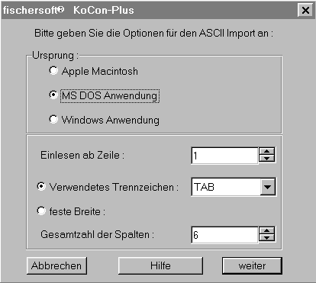

Welches Betriebssystem hat die Daten erzeugt ?
- Hat die Exportdatei eine Kopfzeile, so geben Sie hier die erste Datenzeile an
- welches Trennzeichen wurde verwendet oder
- ist die Feldbreite fest (in diesem Fall bitte die Feldbreite in das entsprechende Feld eintragen)
- die Spaltengesamtzahl sollte auch eingetragen sein

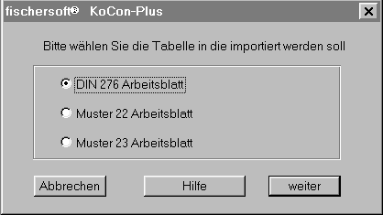Geben Sie im folgenden Dialog an, wo die Daten eingetragen werden sollen

- beliebige DIN 276 Kostenermittlungsstufe
- Muster 22
- beliebiges Muster 23 Blatt
(in einer bestimmten Projektmappe)

Anschliessend teilen Sie dem Programm bitte noch mit, wie die Herkunftsdaten in der Datei angeordnet sind :
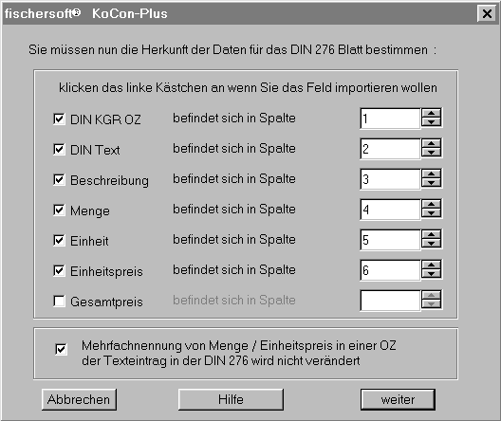

Wählen Sie die relevanten Spalten

Bestimmen Sie die Spalte der Daten in der Exportdatei

Das Programm bietet Ihnen die Option, beim Import zur DIN 276 gleichlautende Ordnungsziffern zusammenzufassen.

(Für den Import zu Muster 22 oder 23 werden entsprechende Dialoge angezeigt)
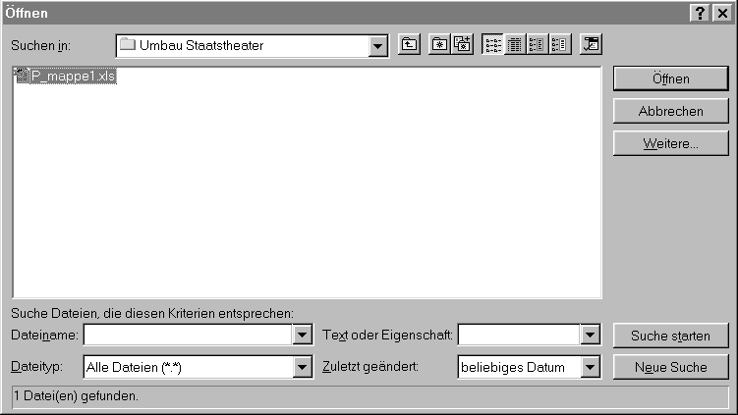
Danach bestimmen Sie den Speicherort der Exportdatei (Quelle)
und

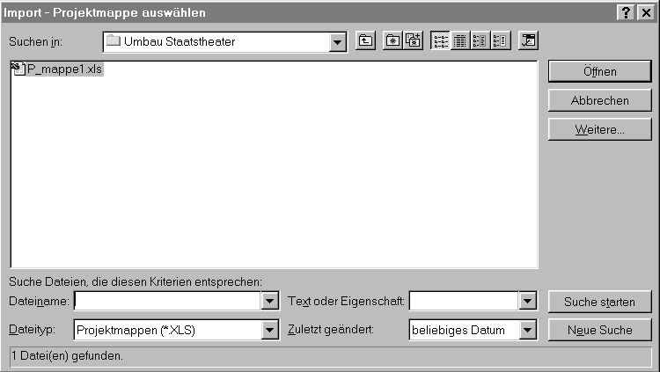
den Speicherort der Projektmappe (Ziel)

Sind die Angaben alle aufgenommen, speichert das Programm die Einstellungen
in einer Definitionstabelle.
Die Beschreibung hierzu können Sie ganz nach Ihren Anforderungen verändern.
Diese Beschreibung können Sie frei editieren
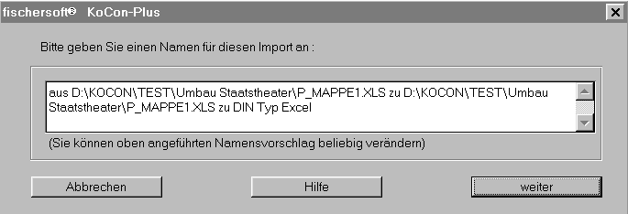
Wollen Sie einen Import durchführen, können Sie ihn jetzt sofort ausführen lassen.

Den durch Ihre Angaben vordefinierten Import können Sie jederzeit wiederholen lassen.

Ergeben sich Fehler beim Import (zum Beispiel durch fehlerhafte Dateien oder nicht vorhandene KGR Bezifferungen in Ihrem DIN Formular), so bricht das Programm den Import ab und speichert die Projektmappen nicht. Können Datensätze nicht importiert werden, so zeigt das Programm die betreffenden Datensätze an.

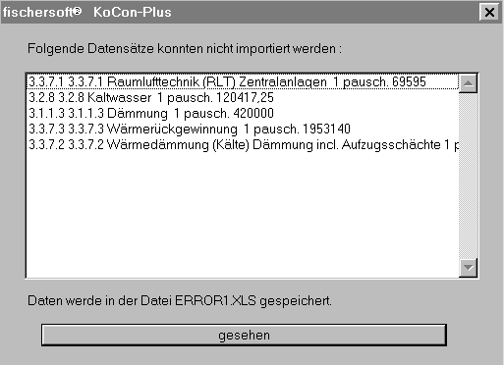

Nach Abschluss des Importes werden Sie gefragt ob die Herkunftsdatei (Quelle) umbenannt werden soll (Dateiname.bak)

TIP:
Der Datenimport ist ein sehr nützliches, universell einsetzbares Instrument, um Datensätze aus anderen Anwendungen z.B. von Drittanbietern (AVA etc.) einzulesen und überflüssiges Abtippen zu vermeiden.

Ein Einlesen in bestehende DIN 276 Formblätter in KoCon ist jedoch nur an der Stelle möglich, wo die KGr-Bezifferung in der Quelldatei mit der KGr-Bezifferung in der Zieldatei übereinstimmt, da die Software hier einen Abgleich vornimmt und die Werte und Bezeichnungen nur den bereits vorhandenen Kostengruppenziffern zuordnet.

Wenn Sie Datenmaterial (z.B. einen Kostenanschlag) aus einer AVA Anwendung mit abweichenden, in Ihrem Din 276 Formblatt nicht vorhandenen KGr-Ziffern dennoch importieren möchten, können Sie die Daten auch in Muster 22 importieren und anschließend, wie auf Seite 24 beschrieben, Ihre Kostenkotrolleinheiten (KKE) bilden.
Bei der Kostenrückführung/Feststellung müssen Sie dann die nicht vorhandenen KGR den existierenden im Dialog mit der Software entsprechend zuweisen, damit das Ergebnis stimmt.

Drucken unter KoCon-Plus

In KoCon-Plus steht Ihnen ein sehr einfaches und zugleich komfortables Druckwerkzeug zur Verfügung.

In dem nachfolgenden Dialogfeld können Sie sämtliche Ausdruckoptionen für alle Blätter einstellen.

Mehrere Muster 23 Blätter lassen sich bei mit der Maus gezielt auswählen.

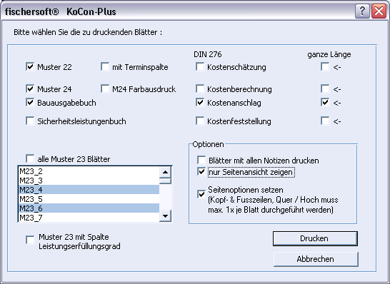

Die Option „ganze Länge“ druckt das DIN 276 Blatt mit allen Zeilen aus. Ist diese Option nicht angekreuzt, werden nur Zellen mit Beträgen sowie die Summenzeilen ausgedruckt (dies kann aufgrund der vorher notwendigen Selektion deutlich länger dauern).

Tip:
Für eine reine Layout-Ansicht wählen Sie wg. der schnelleren Darstellung
besser die Option „ganze Länge“ !

Hilfe

In KoCon-Plus steht Ihnen ein umfangreiches Online-Hilfesystem zur Verfügung.

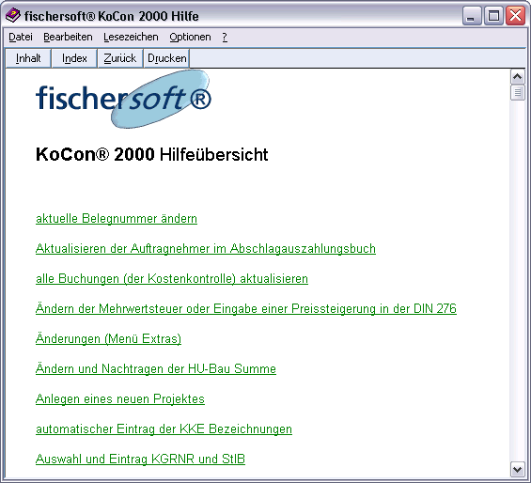
Die integrierte Hilfe erreichen Sie über den Menüpunkt ? – Hilfeübersicht .

Kontextsensitiv steht Hilfe an vielen Stellen über die Taste F1 für Sie bereit -
ab Excel 97 (V. 8.0) gehen Ihnen dann auch Karl Klammer, der Professor und
alle anderen hilfreichen Geister zur Hand.
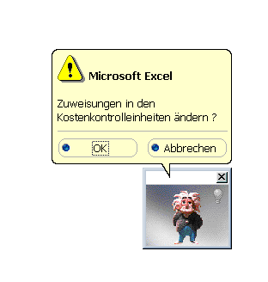
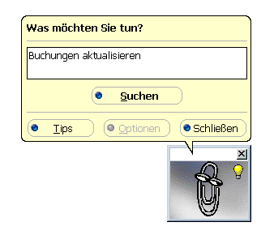

Optionale Funktionen

Die folgenden Funktionen können Sie im Dialog „Optionen“ (siehe Seite 9) einstellen.

Supervisorpasswort

Hiermit ändern Sie das Änderung / Authorisierungspasswort

M23 gebuchte Zellen sperren

Ist diese Option aktiv, werden die gebuchten M23 zur weiteren Bearbeitung gesperrt. Der Anwender muss um z.B. Beträge zu berichtigen einen Nachtrag / Stornobuchnung anlegen.

div. Schlüsselwörter

In Muster 23 stehen diverse Schlüsselwörter zur Verfügung.
Im Auslieferungszustand sind dies folgende Bezeichnungen :
NT = Nachtrag
SZ = Schlusszahlung
SICH = Sicherheitseinbehalt
(in der Kostenkontrolle M24 als Zahlung weiter geführt, nicht in der M23 Zahlungssaldierung)
BANKB = Bankbürgschaft

Belegnummernvergabe

Ist diese Option aktiv, wird zu jeder Zahlung in M23 eine Belegnummer notiert

Verweistexte zu KGR Texten

Beim Übertrag von der DIN 276 zu M22 kann der Verweistext mit in der Spalte KGR-Text übertragen werden.

Standardarbeitsverzeichnis

Hier legen Sie das netzwerkweit gültige Datenverzeichnis fest

Minder / Mehrkosten POOL

Buchen Sie in Muster 23 die Schlusszahlung (durch Eintrag des Kürzels SZ), so kann bei aktivierter Option „POOL“ (s. Seite 9) das Programm für Sie folgende Schritte durchführen :

- Minderkosten werden in einem projektbezogenen Pool als freie Mittel hinterlegt,
Mehrkosten werden vom projektbezogenen Pool angefordert (soweit Deckung vorliegt)
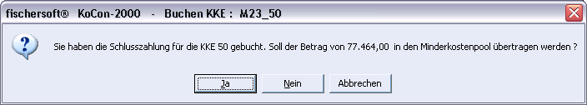
- weichen die Zahlungen von den Aufträgen ab, so kann eine Auftragsberichtigung
erfolgen als
Auftragsminderung bei Minderkosten
Nachtragsauftrag bei Mehrkosten
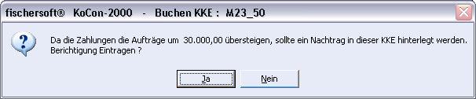
- Die Budgetierung in Muster 22 wird angepasst (siehe unten !), das heißt:
in der linken Seite in Muster 22 wird eine Rückführung der KKE hinterlegt
oder
in der linken Seite in Muster 22 wird eine Umbuchung der KKE hinterlegt
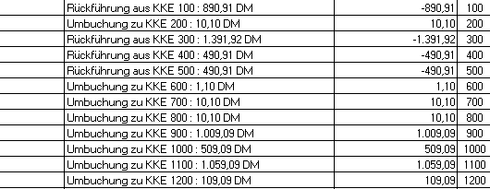
- das Tabellenblatt POOL gibt Ihnen jederzeit Auskunft über die noch freien
und die angeforderten Mittel.
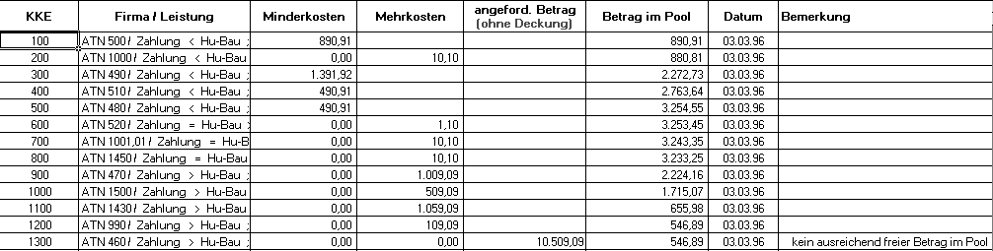

Anmerkung:

Bitte beachten Sie, daß bei automatischen Budgetänderungen (Mehrungen oder Minderungen in M22 durch die ±Pool-Option) evtl. von Ihnen bei den Zahlungen (in M23) hinterlegte unterschiedliche Mehrwertsteuersätze keine Berücksichtigung finden können. Für die Netto- oder Bruttorechnung der Budgetierung in M22 wird immer der jeweils gültige Standard MwSt. Satz (siehe Seite 9 )zugrunde gelegt. Dieses Problem können Sie umgehen, wenn Sie die Kostenkontrolle grundsätzlich auf Nettobeträge abstellen und Umrechnungen vermeiden oder den ±Pool mit seinen automatischen Berichtigungen ganz deaktivieren (siehe Seite 9 ).

Das KoCon-Plus Menü

Die nachfolgenden Abbildungen geben Ihnen eine Übersicht über die verfügbaren
Menübefehle des Systems (bitte beachten Sie, daß es versionsabhänge Unterschiede geben kann, wobei Menüpunkte nicht - oder an anderer Stelle -vorhanden sein können).

Da wir der Meinung sind, daß auch das umfangreichste Computerprogramm dem Anwender nur Nutzen bringt, wenn er es noch bedienen und seine logischen Abläufe einigermaßen nachvollziehen kann, haben wir Wert darauf gelegt, die Bedienbarkeit der Software so übersichtlich und einfach wie möglich zu gestalten und bei größtmöglichem Funktionsumfang mit einem Minimum von Menübefehlen auszukommen.

Menüpunkt Dateien

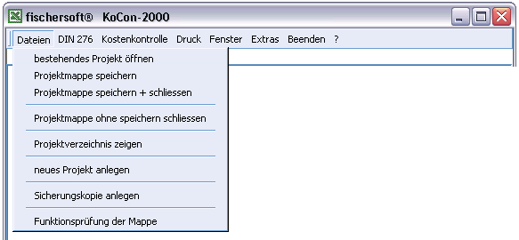

bestehendes Projekt öffnen

Öffnen einer bestehenden Projektmappe (immer P_MAPPE1.XLS). Dies kann nur durchgeführt werden, wenn keine andere Projektmappe geöffnet ist. Das gleichzeitige Bearbeiten zweier Projekte ist nur durch das Öffnen von zwei Excel-Instanzen möglich (nur bei großzügiger Speicherausstattung zu empfehlen d.h. mindestens 32 MB RAM besser mehr)

Projektmappe speichern

Diesen Befehl verwenden Sie wenn Sie eine Projektmappe (auch zwischendurch) abspeichern wollen.

Projektmappe speichern + schließen

Um eine andere Projektmappe zu öffnen, müssen Sie die aktuelle Projektmappe zuerst mit Hilfe dieses Menüpunktes schließen. Die Mappe wird dabei automatisch gespeichert (ohne Nachfrage).

Projektmappe ohne speichern schliessen

Schliesst die Projektmappe ohne die aktuellen Veränderungen zu speichern. - Bitte beachten Sie, dass die Mappe nach grösseren Operationen automatisch gespeichert wird.

Projektverzeichnis zeigen

Zeigt Ihnen den aktuellen Speicherort (Pfad) der geöffneten Projektmappe.

neues Projekt anlegen

legt ein neues Projekt an.

Sicherungskopie anlegen

Wenn Sie vor größeren Änderungen z. B. einen bestimmten Stand dokumentieren möchten, können Sie hiermit entweder die gesamte P_MAPPE1.XLS sichern (wird dann zu P_MAPPE2.XLS kopiert - maximal 9)) oder einzelne Blätter in der Datei SICHER.XLS absichern.

Funktionsprüfung der Mappe

Manchmal muss eine Projektmappe kopiert oder verschoben werden (z.B. vom mobilen Rechner zu einem im Netzwerk integrierten - dort sind die Laufwerks- und Verzeichnisnamen möglicherweise unterschiedlich). Unter diesen Umständen kann dann beim Betätigen der Schaltflächen in der Projektmappe folgende Meldung erscheinen :

„eine Datei mit dem Namen KOCON8.XLA ist bereits geöffnet“

Nach Aufruf dieser Funktion im Menü Datei ist diese Projektmappe wieder korrekt an die Programm-Verknüpfungen gebunden..

Menüpunkt DIN 276

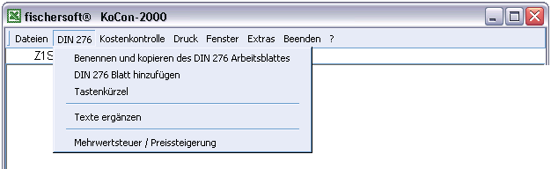

Benennen und Kopieren des DIN 276 Arbeitsblattes

Angenommen Sie haben eine Kostenberechnung erstellt, welche mit geringfügigen Änderungen zum Kostenanschlag werden soll. In diesem Fall kopieren Sie einfach
die Kostenberechnung mit Hilfe dieses Menübefehls und tragen im erzeugten Kostenanschlag Ihre Änderungen ein.

DIN 276 Blatt hinzufügen

Haben Sie eine Kostenschätzung angelegt und müssen jetzt eine Kostenberechnung erstellen, die auf wesentlich genaueren und detaillierteren Angaben beruht, so können Sie mit dieser Funktion ein ganz neues leeres DIN 276 Blatt hinzufügen.

Tastenkürzel

Um nicht jede Einheitenangabe manuell eintippen zu müssen, stehen Ihnen Tastenkürzel zur Verfügung. Klicken Sie einfach alle Zellen in denen der gleiche Texteintrag vorgenommen werden mittels gehaltener STRG Taste und linker Maustaste an und drücken dann die Tastenkombination. Die Tastenkombination ist erst nach Aufruf wirksam, d.h. Sie müssen nach jedem KoCon-Programmstart die Funktion einmal aufrufen um sie nutzen zu können.

Texte ergänzen

Sie können spezielle eigene DIN Texte hinterlegen (auch mit Einheitspreisen und Mengeneinheiten). Hierzu muß eine Datei mit dem Namen X_DINTXT.XLS im jeweiligen Projektverzeichnis (Verzeichnis in welchem sich die jeweilige Projekt-Datei P_MAPPE1.XLS befindet) oder - für alle Projekte gültig - im /KoCon2k/Verzeichnis enthalten sein. Durch den Menübefehl "Texte ergänzen" kann ein automatisches Eintragen - in das aktuell angezeigte DIN 276 Blatt der aktuell ausgewählten Zeile - aus der Liste ausgelöst werden. Die Datei X_DINTXT.XLS ist folgendermaßen aufgebaut:

1.2.1.2 | Testtext | Beschreibung | Einheit | Einheitspreis
310 | Baugrube |  | m³ | 500,00
325 | Bodenbeläge | Parkett | m² | 58,00
331 | Tragende Außenwände |  | Stück | 750,00
327 | Dränagen |  | lfd. Meter | 150,00

Sie können die bereits hinterlegte Datei X_DINTXT.XLS in Excel öffnen und vervollständigen bzw. an Ihre Bedürfnisse anpassen. – Selbstverständlich können Sie hier auch entsprechende Kostenkennwerte, Baupreis-Mittelwerte o.ä. aus gängigen Anwendungen dritter Anbieter (BKI etc.) hinterlegen. Bei allen bereits hinterlegten Baupreisen handelt es sich um unverbindliche Vorschläge.

Die Funktion nimmt den Eintrag wahlweise in der jeweils aktiven Zeile vor oder fügt eine neue Zeile über der jeweils aktiven Zeile im DIN Formular ein. - Es wird nicht mehr vor dem Überschreiben bestehender Einträge gewarnt !

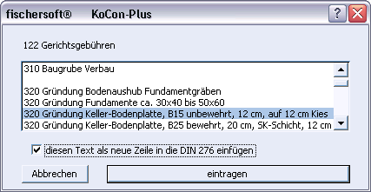

Vor der Neuberechnung des Formulars ergänzen Sie bitte noch die fehlenden Mengen, da ansonsten evtl. bereits eingetragene Einheits-Bezeichnungen wie z.B. m³, m² etc. von der Software durch „Pausch.“ ersetzt werden.

Die Datei kann eine einfache ASCII Datei oder eine Excel Mappe sein.

Texte und KGR Ziffern werden nicht auf ihre Plausibilität hin überprüft.
Existiert bei Aufruf der Funktion keine Datei X_DINTXT.XLS, erhalten Sie eine Meldung.

Mehrwertsteuer / Preissteigerung

Üblicherweise werden im DIN 276 Formular die Einheitspreise in Brutto eingetragen.
Um die Nettobeträge zu erhalten, rufen Sie diese Funktion auf und teilen dem Programm mit, welche Kostengruppen (alle oder einzelne) bearbeitetet werden sollen.

Bitte beachten Sie, das die Berechnung hier immer prozentual vom Hundert durchgeführt wird. - Wenn Sie also von bestehenden Brutto- auf Nettobeträge ohne MwSt. herunter rechnen wollen, müssen Sie beispielsweise 13,79311 (bei 16 % MwSt.) als Prozentsatz
für den Abschlag eingeben.
Diese Funktion kann auch verwendet werden, um z.B. eine voraussichtliche Preissteigerung zu simulieren.

Menüpunkt Kostenkontrolle

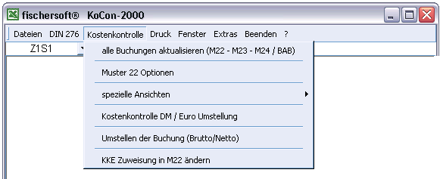

alle Buchungen aktualisieren (M22-23-24 / BAB )

Haben Sie viele Veränderungen vorzunehmen, d.h. viele Buchungen in den Muster 23 Blättern einzutragen, dann kann es aufwendig werden, jedesmal die Funktion „Aufträge buchen und Übertrag zu M24“ aufzurufen. Tragen Sie einfach alle Buchungssätze ein und rufen Sie erst dann die vorstehende Funktion auf. Muster 22 wird zu den einzelnen Muster 23 Blättern übertragen und diese wiederum zu Muster 24 gebucht. Sie haben damit die Sicherheit, alle Buchungen des Projektes zu allen Blättern (Ausnahme: Abschlagsaus-zahlungen) aktualisiert zu haben.

Muster 22 Optionen

Setzen Sie hier die Standardwährung, die Art der Kostenkontrolleinheiten- Bezeichnungstabelle X_M22TXT.XLS (siehe Seite 29) sowie weitere Optionen.
Eine genaue Beschreibung finden Sie auf Seite 30 .

Spezielle Ansichten

Terminplan

Zeigt einen Balkenterminplan auf Basis der von Ihnen in Muster 22 angegebenen „Beginn und Ende“ Daten. Haben Sie eine oder mehrere Aufträge zeitlich geteilt, so können Sie mit der Schaltfläche „mehrere Spalten“ in Muster 22 beliebig viele Zeitabschnitte einfügen. Nicht jeder Zeitabschnitt jeder Zeile muß Daten enthalten.

Mittelabfluss

Hiermit können Sie einen Mittelabflussplan gestaffelt nach Ihren zeitlichen Vorgaben erstellen. Die Periodendauer kann von 7 Tagen bis zu 365 Tagen betragen

Schlusszahlungsbilanz

Verwenden Sie in M23 das Schlüsselwort SZ als Vorgangskürzel, können Sie mit diesem Befehl eine Schlusszahlungbilanz der Muster 23 Blätter generieren.

Leistungserfüllungsbilanz

Haben Sie in M23 den Grad der Leistungserfüllung miteingegeben, so können Sie mit diesem Befehl eine Leistungserfüllungsbilanz generieren.

Kostenkontrolle DM / EURO Umstellung

Stellt die gesamte Kostenkontrolle (M22, alle M23, M24, BAB, SICH, POOL)
von DM zu EURO (o.u.)

Umstellen der Buchungen (Brutto / Netto)

Bürointern werden Sie eine bestimmte Art die Beträge einzugeben einhalten. Sie geben entweder in Brutto- oder Nettobeträgen ein. Um die gesamte Projektmappe von Brutto auf Netto (oder umgekehrt) umzustellen, steht Ihnen diese Funktion zur Verfügung. Sie müssen bei der Erstausführung dieser Funktion dem Programm mitteilen, ob Sie bisher Brutto- oder Nettobeträge eingegeben haben. Anschließend wird dies in den Muster 22 und 23 Blättern in der Kopfzeile angezeigt. Siehe Anmerkung Seite 73 .

KKE Zuweisung in M22 ändern

Häufig muss in M22 der nicht gewerkebezogene Eintrag aus der DIN 276 in mehrere Gewerke / Auftragspakete aufgesplittet werden. Um nicht versehentlich die Summe des Betrages zu überbuchen und um keine umständlichen Kopierfunktionen durchführen zu müssen, können Sie diesen Befehl verwenden.

Menüpunkt Druck

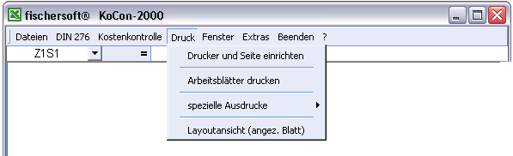

Drucker und Seite einrichten

Entspricht der Excel-Funktion Drucker einrichten.

Arbeitsblätter drucken

Öffnet das Dialogfeld Arbeitsblätter drucken, mit dem Sie alle Einstellungen des
Druckens aller Blätter vornehmen können.

Spezielle Ausdrucke

Gegenüberstellung DIN Stufen
Druckt die vorhandenen DIN 276 Stufen in Kurzfassung
(nur Hauptgruppensummen 1 - 7) in tabellarischer Auflistung aus.

Kurzfassung des DIN 276 Blattes
Druckt die aktuelle DIN 276 Stufe in Kurzfassung
(nur Hauptgruppensummen 1 - 7) in tabellarischer Auflistung aus.

spezielles DIN 276 Formblatt drucken
Druckt die neue DIN 276 in der Form des Muster 6 / RBBau aus.
Sie können hier wählen zwischen der Zusammenstellung (Blatt 3)
ausführlich (Seiten 4 – 11) oder alternative Blätter 5a und 6a

Layoutansicht - angezeigtes Blatt drucken

Fast alle Blätter können einzelnen ausgedruckt werden. Sollten Sie im Einzelfall das Layout verändern wollen, können Sie dies, durch die hierdurch aufgerufene Excel-Funktion Layout, bestimmen.

Menüpunkt Fenster

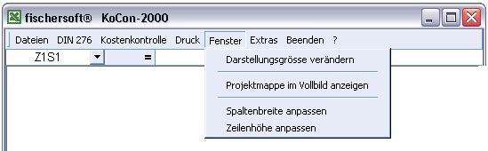

Darstellungsgrösse verändern

Verändert die Größe der Bildschirmdarstellung (Zoomfunktion).

Vollbild anzeigen

Sollte einmal die Projektmappe nicht voll zu sehen sein, führen Sie diese Funktion aus.

Spaltenbreite anpassen und Zeilenhöhe anpassen

Hiermit können Sie die Spaltenbreiten optimal anpassen, d.h. Excel wird die Spaltenbreite optimal an den markierten Zellbereich anpassen. Manchmal ist dies zwar optimal aber optisch nicht ansprechend, in diesem Fall können Sie hier auch die exakte Breite der Spalte angeben. Die Zeilenhöhe wird immer über die Excelfunktion "optimal anpassen" gesetzt.

Menüpunkt Extras

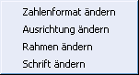
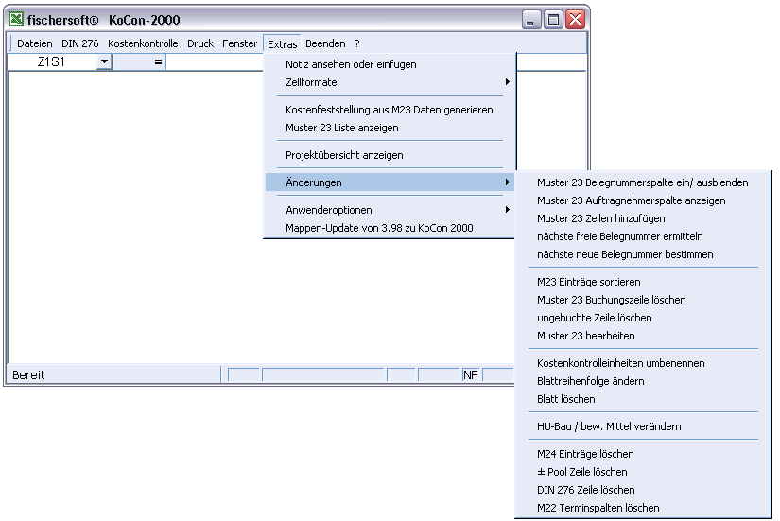

Zellformate

Zahlenformat, Ausrichtung, Rahmen ändern
Ändert die Formatierung von Zahlen, Text und Zellrahmen.

Kostenfeststellung aus Muster 23 Daten generieren

Nach Abschluß eines Projektes wird in der Regel eine Kostenfeststellung erstellt
nach DIN 276 Kostengruppen benötigt.
Zu diesem Zweck müsste man im Normalfall alle Rechnungen nochmals durchgehen und die Zahlungen den entsprechenden DIN Kostengruppen zuordnen. Diesen aufwendigen und zeitraubenden Vorgang können Sie sich ersparen, wenn Sie vor Beginn der Kostenkontrolle eine aussagefähige Zuordnung der Kostenkontrolleinheiten in Muster 23 (Eingabe DIN Index) vorgenommen haben. Mit KoCon sind Sie jetzt in der Lage, binnen weniger Minuten eine komplette Kostenfeststellung aus dem vorliegenden Datenmaterial zu generieren. Bitte beachten Sie dabei, daß eine gewisse Problematik durch diejenigen Kostenkontrolleinheiten entsteht, deren einzelne Zahlungen mehreren verschiedenen DIN 276 Kostengruppen zugeordnet wurden. Sie sollten dies entweder im Vorwege ausräumen oder in der vom Programm angezeigten Dialogmaske die entsprechenden Stellen in den Zuweisungen ändern. Es werden in diesen Fällen sonst vom Programm anteilige prozentuale Gewichtungen vorgenommen, die dem tatsächlichen Betrag nur angenähert sind.

Muster 23 Liste anzeigen

Erstellt eine Excel Tabelle mit der Gesamtliste aller Buchungen eines Projektes zur freien Auswertung und weiteren Bearbeitung. – Dies ist eine sehr nützliche Funktion, falls Ihnen die vorhandenen Analysemöglichkeiten nicht ausreichen sollten und Sie Ihre Zahlen mit Excel selbst weiterbearbeiten wollen.

Projektübersicht anzeigen

Zeigt ein Dialogfeld mit einer Übersicht (relvante Summen) über das laufende Projekt an.

Änderungen

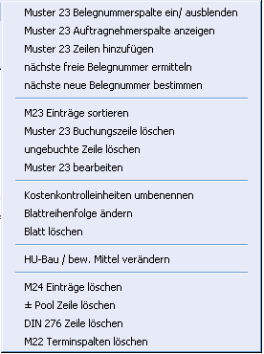

Muster 23 Belegnummern spalte ein / ausblenden

Standardmäßig wird die Belegnummernspalte nicht angezeigt.

Muster 23 Auftragnehmerspalte anzeigen

Möchten Sie mehrere Auftragnehmer in einer KKE / in Muster 23 hinterlegen, so steht in M23 eine Spalte hierfür zur Verfügung, die standardmässig nicht eingeblendet ist. Bitte beachten Sie hierzu auf jeden Fall auch die Beschreibung auf Seite 39.

M23 Zeilen hinzufügen

Muster 23 hat in der Grundversion ca. 70 Buchungszeilen. Wenn diese Anzahl nicht ausreicht, können Sie neue Zeilen hinzufügen, um weitere Vorgänge in Muster 23 zu buchen.

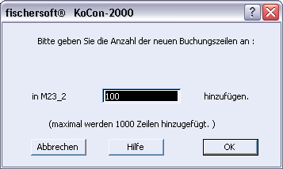

nächste freie Belegnummer ermitteln

Das Programm sucht die nächste Belegnummer in der Reihenfolge.

nächste neue Belegnummer bestimmen

Diese Option ist nur aktiv wenn Sie die automatische Belegnummernvergabe aktiviert haben und die Projektmappe mit dieser Option angelegt wurde. Sie können jederzeit die nächste neue Belegnummer bestimmen. Bedenken Sie bitte dabei, daß der Nummernzyklus auf bestimmte Werte begrenzt ist. Die Begrenzung wird im Dialogfeld angezeigt.

M 23 Einträge sortieren

Sortiert M23 nach Datum (Passwort erforderlich)

M 23 Buchungszeile löschen

Passwort erforderlich

ungebuchte Zeile löschen

In M 23 werden beim Umstellen von DM zu EURO die Beträge in einer verdeckten Spalte vorgehalten. Änderungen sind manchmal schwierg oder es soll die die gesamte Zeile getilgt werde. Hierfür ist kein Passwort erforderlich

M 23 bearbeiten

Gibt alle Benutzereinträge zur Bearbeitung frei. Passwort erforderlich

Kostenkontrolleineinheiten umbenennen

Möchten Sie eine Kostenkontrolleinheit umbennen, so kann diese Funktion alle Einträge zu der zu verändernden Kostenkontrolleinheit umbenennen. Die Abhängigkeiten zwischen M22 M23 und M24 sind dabei beachtet.

Blattreihenfolge ändern

Ändert mittels Dialog die Reihenfolge der Blätter in der Projektmappe.

Blatt löschen

Löscht mittels Dialog einzelne DIN 276 oder M23 Blätter. (Passwort in verschiedenen Versionen nötig)

HU-Bau / bew. Mittel verändern

Nur aus Muster 22 aufrufbar. Verändert die hinterlegte Gesamt HU-Bau Summe

M 24 Einträge löschen

Löscht alle Einträge in M24

Pool Zeile löschen

Bitte beachten Sie beim Löschen von Zeilen aus dem POOL, daß Einträge in M22 nicht gleichzeitig gelöscht werden. Dies müssen Sie manuell durchführen. In verschiedenen Versionen ist hierfür ein Passwort nötig.

DIN 276 Zeile löschen

Löscht eine Zeile aus dem aktuell angezeigten DIN 276 Blatt (gewisse Zeilen können nicht gelöscht werden).

M22 Terminspalten löschen

Löscht eine Spalte aus der rechten Seite des Blattes M22 in welchem Beginn und Ende einer Leistung beschrieben sind.

Anwenderoptionen

Hier haben sie Zugriff auf die für Sie speziell entwickelten Programmfunktionen
wie z.B. FIBU-Import oder spezielle Schnittstellen zu eigener Software und
Großrechner-Anbindungen (optional - nur falls vorhanden).

Menüpunkt Beenden

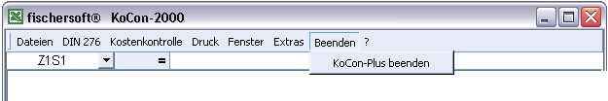

KoCon-Plus beenden

Sie können zwar durch Doppelklick auf das Systemfeld im Menü das Programm beenden, wir empfehlen aber (vor allem beiälteren Betriebssystem-Versionen) den geordneten Abschluß über diesen Menüpunkt.

Menüpunkt ?

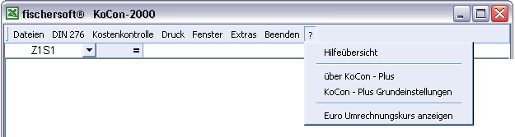

Hilfeübersicht

Zeigt die KoCon-Plus Online Hilfe in der Inhaltsübersicht. Hier finden Sie zu vielen speziellen Fragen hilfreiche Erklärungen und Antworten. Zu den meisten Dialogfeldern kann die Online Hilfe auch durch Drücken der F1 Taste geöffnet werden.

Über KoCon-Plus

Zeigt Eingangsdialog mit Versions- und Serien-Nummer an

EURO Umrechnungskurs anzeigen
Zeigt den EURO Umrechnungskurs 1,95583

Anhang

Tastenkombinationen
Legende:
STRG = Steuerungstaste
Umschl = Umschalttaste (Grossbuchstaben, Pfeil nach oben)
Alt = Alt Taste (links von der Leertaste)
F1 - F12 = Funktionstasten F1 bis F12
Rücktaste = Taste (über der Eingabe (Enter) Taste)

Nützliche Tastenkombinationen
für Excel-und Windows Funktionen:

STRG+C | Kopiert die Markierung
STRG+V | Fügt die Markierung ein
STRG+PUNKT | Fügt das aktuelle Datum ein
STRG+DOPPELPUNKT | Fügt die Uhrzeit ein
STRG+Z oder (ALT + RÜCKTASTE) | Macht die letzte Aktion rückgängig
F4 oder (ALT + ENTER) | Wiederholt die letzte Aktion

ENTF | Löscht in der Markierung Formeln und Daten

STRG+POS 1 | Geht an den Tabellenanfang
STRG+Ende | Geht an das Tabellenende

Tastenkürzel für undokumentierte KoCon-Funktionen:

Bei einigen der Funktionen sind Passwörter notwendig (*).

STRG S => Speichert die Projektmappe (Tastenkürzel inaktiv)

Strg + n => neue Tabelle

Rechter Mausklick auf Zelle => Kontextmenü z.B. Kommentar einfügen

Diese Liste, sowie weitere nützliche Informationen, Tips, Tools sowie eventuelle Updates und Programmverbesserungen zum Herunterladen finden Sie auch regelmäßig aktualisiert unter Support auf unserer Internet-Webseite unter der Adresse:

Internet: http://www.kostenkontrolle.de

Ihre Fragen und Problemstellungen zur Software nehmen wir entgegen unter:

e-mail: support@fischersoft.de

Weitere wichtige Informationen :

Bei der Anwendung von KoCon-Plus sollten Sie desweiteren (versionsabhängig)
folgende Punkte beachten:

a) Bei der Eingabe im DIN 276 Blatt achten Sie bitte
darauf, daß keine Buchstaben (und / oder Leerzeichen)
in die Mengen oder Einheitspreiszellen eingeben werden.
Sie erhalten sonst den Eintrag #Wert in den Summenzellen.

b) Verwenden Sie keine alphanumerischen Bezeichnungen für
Kostenkontrolleinheiten, diese sind schlecht zu sortieren

c) Die EXCEL-Funktion "Ziehen und Ablegen" ist in manchen Versionen
während der Laufzeit deaktiviert.

d) Viele typische Shortcuts wie z.B. STRG + P für
den Druck sind in manchen Versionen ebenfalls deaktiviert.
Statt dessen stehen Menübefehle zur Verfügung.

e) Verzichten Sie bei der Eingabe von Verzeichnisnamen
bei der Neueinrichtung von Projekten auf die
Verwendung von Umlauten, Leer- und Sonderzeichen.

Da KoCon aus den Eingaben Verzeichnisnamen
generiert und Ihr Betriebssystem an dieser Stelle
lieber keine Umlaute haben möchte, werden vom Programm
die nachfolgenden Zeichen entfernt und durch Unterstriche ersetzt:

ä ö ü ß . - : * + & § $ ? , # = % " ! usw. (weder groß- noch kleingeschrieben)

In den Versionen ab Windows 95/98 werden die Verzeichnisnamen (Mappen / Folder) nicht mehr auf die DOS üblichen 8.3 Zeichen gekürzt.

f) Zellnotizen sind zu jeder Zelle in jedem Arbeitsblatt möglich.
Verwenden Sie hierzu die Tastenkombination STRG + F3
über einen Mausklick mit der rechten Taste auf eine Zelle (Excel 97 oder höher)
öffnen Sie das Kontextmenü zur Kommentarbearbeitung.

g) Sollten Sie versuchen aus M22 nur ein M23 Blatt anzulegen (ein Eintrag in
der rechten KKE Spalte in M22), so wird dieser Eintrag mit dem Hinweis
"unzulässiger Eintrag" abgebrochen (min. 2 KKE).

h) Sollten Sie das Bauausgabenbuch aktualisieren und es existiert nur eine
gebuchte Zahlung im gesamten Projekt, so wird dieser Vorgang ohne Übertrag
dieser einen Buchung abgebrochen (min. 2 Buchungen).

i) Der Terminplaner (Datei) wird bei jedem Anzeigen neu generiert.
Vom Anwender vorgenommene Änderungen werden überschrieben. Möchten Sie mit den Balkenplänen weiterarbeiten, kopieren Sie die Datei Zeitplan.xls bitte in ein anderes Verzeichnis oder bennenen sie die Datei um und rufen Sie diese dann auf der normalen Excelebene auf.

k) Im Bauausgabenbuch (BAB) werden alle Einträge beim Aktualisieren gelöscht
und die Daten neu aus den Muster 23 Blättern ausgelesen und ins BAB eingetragen.

l) Verzichten Sie bei der Eingabe des Auftragnehmernamens im Muster 23
auf die Zeichen : / \ * ? 0 ‘ (Hochkomma auf Taste #)

m) Die gleichzeitige Eingabe von Auftrag und Zahlung in ein und derselben Zeile eines Muster 23 Blattes ist nicht vorgesehen. Für jeden Auftrags- und Zahlungsvorgang ist jeweils der Neueintrag in einer Zeile vorgeschrieben.

BEI GLEICHZEITIGER EINGABE VON AUFTRAG UND ZAHLUNG
IN DERSELBEN ZEILE WIRD DIE ZAHLUNG GELOESCHT !

n) Aus gegebenem Anlaß weisen wir daraufhin, daß ein manuelles Editieren und Abspeichern der Kocon-Projektmappen auf Excel Ebene zwar grundsätzlich möglich, der korrekte Programmablauf anschließend aber z.B. bei möglichen Änderungen der Datei-Einstellungen o.ä. nicht mehr gewährleistet ist. Es kann hierbei u.a. auch zu unerwünschten Änderungen der Bildschirmdarstellung oder der Zahlenformate kommen. Falls Sie die Projektdateien manuell mit Excel bearbeiten wollen, gehen Sie bitte wie folgt vor:

LEGEN SIE ZUERST VON DEN ENTSPRECHENDEN DATEIEN KOPIEN AN
UND ARBEITEN SIE MIT DER DATEIKOPIE !

- Starten Sie die Bearbeitung der Projektmappe nicht durch Doppelklick auf die Datei P_MAPPE1.XLS im Projektverzeichnis.

SPEICHERN SIE NICHT DIE GEÄNDERTEN KOCON PROGRAMMDATEIEN.

In eigener Sache an unsere Kunden und Anwender:

Das jetzt in fünfter Generation vorliegende Kostenkontrollsystem KoCon wäre niemals Wirklichkeit geworden ohne Ihre Vorschläge, Kommentare und Ermutigungen.

Ohne die tatkräftige Mitarbeit unserer Anwender hätten wir diese Software in der vorliegenden Form nicht entwickeln können.

Dafür danken wir Ihnen an dieser Stelle ganz herzlich.

Ihre Anregungen, Ideen und Wünsche für die Weiterentwicklung der Software, sowie Ihre Kritik und Verbesserungsvorschläge sind für uns äusserst wertvoll. Bitte lassen Sie uns auch weiterhin daran teilhaben, damit wir unsere Produkte für Sie noch besser machen können.

Diese Software unterliegt naturgemäss einem sehr schnellen Wandel, welcher auch im Interesse unserer Anwender ist. Sie wird mit grosser Sorgfalt von Menschen für Menschen entwickelt und wird von uns vor Auslieferung umfangreich auf Ihre Funktionen und auf Virenfreiheit hin überprüft.

Sollten Sie dennoch einmal Grund zur Beanstandung an unserer Software oder der beiliegenden Dokumentation haben, geben Sie uns bitte Bescheid.

Schreiben Sie uns eine e-mail, ein Fax oder rufen Sie uns an.

Marburg - im Mai 2002

- Entwicklungsteam
Ihr

Lizenzvertrag

Durch Öffnen der Verpackung oder/und Installation der Software werden die nachfolgenden Lizenz-Bedingungen anerkannt:

Lizenz-Vertrag zwischen der Fa. Franz Fischer, (im weiteren LG ) und dem Käufer der Software als
Lizenznehmer (im weiteren LN) zur Benutzung von fischersoft® - KoCon®(im weiteren die Software)

§ 1 Vertragsgegenstand
Der Lizenzgeber (LG) gewährt dem Lizenznehmer (LN) eine nicht ausschliessliche Lizenz zur Nutzung der oben genannten Software. Damit ist das auf einem Datenträger aufgezeichnete Computerprogramm, KoCon, die mitgelieferte Online-Hilfe, eine evtl. mitgelieferte Programmbeschreibung sowie sonstiges zugehöriges schriftliches Material gemeint. Das Eigentum und die Urheberrechte gehen nicht auf den LN über. Der LG behält sich insbesondere alle Veröffentlichungs-, Vervielfältigungs-, Bearbeitungs- und Verwertungsrechte an der Software vor. Die Quellcodes oder Passwörter geschützter Dateien gehören nicht zum Lieferumfang.

§ 2 Umfang der Benutzung
Die Lizenz wird zur Nutzung auf insgesamt 1 Computerarbeitsplatz, bei Mehrfachlizenzen für die Anzahl der erworbenen Lizenzen erteilt. Netzwerkterminals zählen jeweils als 1 Arbeitsplatz.

§ 3 Vervielfältigung
Die Software einschliesslich nachfolgender Updates werden vom LN grundsätzlich als urheberrechtlich schutzfähig anerkannt. Die Software und das zugehörige Schriftmaterial sind urheberrechtlich geschützt. Dem Lizenznehmer wird gestattet von dem lizensierten Programm zu Sicherungszwecken 1 Kopie herzustellen. Unbefugte Vervielfältigung der Software oder eines Teils davon oder eine Weitergabe der Software an Dritte verstösst gegen geltendes Recht und ist ausdrücklich nicht gestattet. Verstösse können sowohl straf- als auch zivilrechtlich verfolgt werden und erhebliche Schadenersatzforderungen nach sich ziehen. Eine in der Software vorhandene sowie in ihr aufgenommene Registriernummer darf nicht entfernt werden. Änderungen, Erweiterungen oder sonstige Eingriffe jedweder Art sind nicht gestattet. Weitere Rechte an der Software werden dem Benutzer nicht übertragen.

§ 5 Änderungsverbot - Reverse Engineering
Der Lizenznehmer darf an der lizensierten Software keine Änderungen, Erweiterungen oder sonstige Eingriffe jedweder Art vornehmen oder durch Dritte vornehmen lassen. Ihm ist untersagt, von der Software abgeleitete Werke zu erstellen oder das möglicherweise mitgelieferte schriftliche Material zu vervielfältigen. Ihm ist zudem insbesondere auch verboten, das Programm oder Teile hiervon einem Reverse Engineering zu unterziehen, zu entschlüsseln oder auf andere Art und Weise zu versuchen die Software zu zerlegen, die logischen Abläufe, Verknüpfungen und Zusammenhänge der Software nachzuentwickeln oder anderen zu ermöglichen dies zu tun.

§ 6 Schadenersatz
Der LN verpflichtet sich sicherzustellen, dass seiner Weisung unterstehende Personen, die Zugang zu der lizensierten Software haben, alle Schutz- und Sorgfaltspflichten aus diesem Vertrag einhalten. Wird dem LN bekannt, dass die lizensierte Software entgegen den bekannten Schutz- und Sorgfaltspflichten benutzt wird, wird er unverzüglich alles in seinen Kräften stehende unternehmen, diese vertragswidrige Nutzung zu unterbinden. Er wird dem LG schriftlich über jeden vertragswidrigen Gebrauch unterrichten.

Bei einem Verstoss gegen die Lizenzbedingungen ist pro Verstoss unbeschadet weitergehender Schadenersatzansprüche vom LN eine Konventionalstrafe in Höhe des doppelten jeweiligen Softwarepreises (bei Standardsoftware gemäss der jeweils gültigen fischersoft® -Preisliste) zu entrichten.

§ 7 Vertragsdauer
Der Vertrag läuft bei Vollversionen auf unbestimmte Zeit. Bei Demoversionen erlischt das Recht zur Benutzung der Software mit dem Ablauf der zeitlichen Begrenzung. Das Ablaufdatum geht u.a. aus Rechnung und/oder Lieferschein hervor. Nach Ablauf der Erprobungsfrist und/oder Erlöschen der Lieznz ist es dem LN nicht mehr gestattet, sich die Software in irgendeiner Form (auch nicht teilweise) nutzbar zu machen. Er hat die Software vielmehr von allen Datenträgern zu entfernen und unbrauchbar zu machen. Das Recht des Lizenznehmers zur Nutzung der Software erlischt automatisch ohne Kündigung, wenn er eine Bedingung dieses Vertrages verletzt.

§ 8 Gewährleistung und Haftung des LG
Dem LN ist bekannt, dass es nach dem heutigen Stand der Technik nicht möglich ist, Computerprogramme so zu erstellen, dass sie in allen Anwendungen und Kombinationen fehlerfrei arbeiten.
Der LG gewährleistet gegenüber dem ursprünglichen LN, dass zum Zeitpunkt der Übergabe der Datenträger, auf dem die Software aufgezeichnet ist, unter normalen Bedingungen und bei normaler Instandhaltung in Materialausführung fehlerfrei sind. Sollte der Datenträger fehlerhaft sein, so kann der LN Ersatzlieferung während einer Gewährleistungszeit von 6 Monaten ab Lieferung verlangen. Dazu muss er die Diskette, alle evtl. gefertigten Reservekopien einschliesslich des schriftlichen Materials und einer Kopie der Rechnung an den LG oder den Händler von dem das Produkt bezogen wurde, zurückgeben. Darüberhinausgehende Gewährleistungsansprüche sind ausdrücklich ausgeschlossen. Insbesondere übernimmt der LG keine Gewähr dafür, dass die Software den Anforderungen und Zwecken des Erwerbers genügt oder mit anderen von ihm ausgewählten Programmen zusammenarbeitet. Der LG haftet nur für von ihm oder seinem Erfüllungsgehilfen grob fahrlässig oder vorsätzlich verursachte Schäden wie folgt:
Die gesamte Haftung des LG und Ihr alleiniger Anspruch besteht nach Wahl des LG entweder (a) in der Rückerstattung des bezahlten Kaufpreises oder (b) in der Reparatur oder dem Ersatz der Software.
Diese beschränkte Garantie gilt nicht, wenn der Ausfall der Software auf einen Unfall, auf Missbrauch oder Fehlbedienung zurückzuführen ist. Bei Verlust oder Beschädigung von Daten oder Datenträgermaterial erfasst die Ersatzpflicht nicht die Wiederbeschaffung verlorener Daten. Im übrigen werden Schadenersatzansprüche gegen den LG gleich aus welchem Grund soweit gesetzlich zulässig ausgeschlossen, dies betrifft insbesondere auch Folgeschäden (wie z.B. Schäden aus entgangenem Gewinn, Betriebsunterbrechung, Verlust von geschäftlichen Informationen oder anderen finanziellen Verlust). Zusagen von Dritten (z.B. Händler) über Gewährleistung, Haftung. Schadensersatz etc. durch den LG binden den LG nicht.

§ 9. Update-Service
Der LG ist berechtigt, Aktualisierungen der Software nach eigenem Ermessen zu erstellen. Der LG ist nicht verpflichtet, Updates solchen Lizenznehmern zur Verfügung zu stellen, die die Update-Gebühr nicht bezahlt haben.

§ 10. Anwenderunterstützung
Ein Hotline-Support (telefonische Anwenderunterstützung), sowie eine Einweisung in die Softwarebedienung ist nicht enthalten und muss bei Bedarf gegen entsprechende Vergütung separat erworben werden. Evtl. zu unserer Kenntnis gelangte Software-Fehlfunktionen können durch das Herunterladen und Einspielen entsprechender Service-Packs im Support/Downloadbereich unserer Webseiten unter http://www.fischersoft.de behoben werden. Eine individuelle Mitteilung an unsere Kunden ergeht nicht.

§ 11. Unwirksamkeit von Vertragsbestimmungen
Sollten einzelne oder mehrere Vertragsbestimmungen unwirksam sein oder werden, so wird dadurch nicht die Wirksamkeit des Vertrages im Übrigen berührt. Die unwirksamen Bestimmungen sind dann so umzudeuten oder zu ergänzen, dass der ursprünglich beabsichtigte wirtschaftliche Zweck in rechtlich zulässiger Weise erreicht wird. Ergänzend gelten die Allgemeinen Geschäftsbedingungen der Fa. Franz Fischer, Weimarer Weg 12, 35039 Marburg vom 1.4.2000

AGB

Allgemeine Geschäftsbedingungen vom 1.4.2000 für Lieferungen und Leistungen von
-Franz Fischer, Weimarer Weg 12 , 35039 Marburg -
nachfolgend fischersoft® genannt.

§ 1 Geltungsbereich
Diese Allgemeinen Geschäftsbedingungen gelten für alle Lieferungen und Leistungen von fischersoft®, insbesondere für Standard-Softwarelieferungen und Anpassungen, sowie für Software-Entwicklungen, Projektmanagement und Engineeringleistungen. Andere Geschäftsbedingungen, insbesondere Einkaufsbedingungen des Käufers werden nicht Vertragsinhalt, auch wenn diesen Bedingungen nicht ausdrücklich widersprochen wird. Für die Lieferungen von Hardware gelten die Geschäftsbedingungen des Vorlieferanten.

§ 2 Angebote
2.1 Angebote von fischersoft® sind, sofern schriftlich nichts anderes vereinbart, freibleibend. Ein Vertrag kommt erst durch eine schriftliche Auftragsbestätigung von fischersoft® zustande.
2.2 Für den Umfang der Lieferung ist eine Auftragsbestätigung von fischersoft® massgebend.
2.3 Technisch bedingte Abweichungen von den Angebotsunterlagen behält sich fischersoft® auch nach Bestätigung des Auftrags vor. An Kostenvoranschlägen, Vorentwürfen, und anderen Unterlagen behält sich fischersoft® Eigentums- Urheber- und gewerbliche Schutzrechte vor, sie dürfen Dritten nicht zugänglich gemacht werden. Unterlagen sind unverzüglich zurückzugeben, wenn der Auftrag nicht an fischersoft® erteilt wird.

§ 3 Preise und Zahlungsbedingungen
3.1 Alle Preise verstehen sich ab Marburg, ausschliesslich Verpackung und Versand, zuzüglich der gesetzlichen Mehrwertsteuer.
3.2 Wenn nicht ausdrücklich etwas anderes vereinbart wurde, gelten folgende Zahlungsbedingungen:
Bei Software, Software-Anpassungen und Software-Entwicklungen sind fällig:
50 % der Auftragssumme bei Auftragsbestätigung
40 % der Auftragssumme bei Lieferung
10 % der Auftragssumme nach erfolgter Abnahme
Dienstleistungen und Reisekosten sind sofort nach erbrachter Leistung, Waren (Hardware und Fremdsoftware) sind sofort nach Lieferung zur Zahlung fällig. Danach tritt ohne weitere Mahnung Zahlungsverzug ein. Bei Eintritt des Annahmeverzugs (§ 4 Ziff. 4.3) wird der restliche offene Betrag zuzüglich der gesetzlichen Mehrwertsteuer sofort zur Zahlung fällig. Danach tritt Zahlungsverzug ein.
3.3 Skonti werden von fischersoft® nicht gewährt.
3.4 Die Zurückhaltung von Zahlungen wegen von fischersoft® nicht anerkannten Gegenansprüchen des Bestellers ist nicht statthaft. Der Besteller kann nur mit Forderungen aufrechnen, die unbestritten oder rechtskräftig festgestellt worden sind.
3.5 Kommt der Besteller in Zahlungsverzug, so ist der geschuldete Betrag ab Verzugseintritt mit 5 % p.a. über dem jeweils gültigen Diskontsatz der Deutschen Bundesbank zu verzinsen. Die Geltendmachung eines darüber hinausgehenden Verzugsschadens bleibt vorbehalten.

§ 4 Lieferfrist
4.1 Die Lieferfrist beginnt mit dem Tag der schriftlichen Auftragsbestätigung von fischersoft®. Die Einhaltung der Lieferfrist setzt den rechtzeitigen Eingang sämtlicher vom Besteller zu liefernden Unterlagen bzw. Hardware- und/oder Softwarebereitstellungen, das Vorliegen aller erforderlichen Genehmigungen, Freigaben, die rechtzeitige Klarstellung und Genehmigung der Pläne, die Einhaltung der vereinbarten Zahlungsbedingungen und sonstigen vertraglichen Verpflichtungen voraus. Werden diese Voraussetzungen nicht rechtzeitig erfüllt, wird die Lieferfrist hinfällig und ist unter Berücksichtigung der betrieblichen Notwendigkeiten von fischersoft® neu zu vereinbaren.
4.2 Bei Softwareleistungen aller Art, Entwicklungs- oder sonstigen Leistungen gilt die Lieferung mit Übergabe des Datenträgers bzw. des entwickelten Systems als erfolgt, die Quellcodes gehören nicht zum geschuldeten Lieferumfang.
4.3 Bei Annahmeverzögerung durch den Besteller genügt die schriftliche Meldung der Lieferbereitschaft von fischersoft® zur Begründung des Annahmeverzugs.
4.4 Teillieferungen sind zulässig.
4.5 Ist die Nichteinhaltung der Lieferfrist nachweislich auf höhere Gewalt, Krieg, Streik und Aussperrung bei fischersoft® oder
im Betrieb des Zulieferanten oder dessen Lieferverzug, Ausschusswerden eines wichtigen Arbeitsstückes oder auch nach allgemeinen Rechtsgrundsätzen auf von fischersoft® nicht zu vertretende Umstände zurückzuführen, wird die Lieferfrist angemessen verlängert.
4.6 Bei Nichteinhaltung der Lieferfrist aus anderen als in § 4 Ziff. 4.5 genannten Gründen kann der Besteller bei nachweislichem Eintritt eines Verzugsschadens nach fruchtlosem Ablauf einer schriftlich gesetzten angemessenen Nachfrist für jede vollendete Woche der Verspätung eine Entschädigung von 1/2 % bis zur Gesamthöhe von max. 5 % vom vereinbarten Preis derjenigen Teile der Gesamtlieferung verlangen, der wegen Fertigstellungsverzögerung nicht in Betrieb genommen werden kann. Höhere Schadenersatzansprüche des Bestellers sind in allen Fällen verspäteter Lieferung ausgeschlossen, auch nach Ablauf einer vom Lieferer etwa gestellten Nachfrist. Das Recht des Kunden auf höheren Schadenersatz bei nachgewiesenem grobem Verschulden seitens fischersoft®, sowie zum Rücktritt nach fruchtlosem Ablauf einer fischersoft® gesetzten angemessenen Nachfrist bleiben unberührt.

§ 5 Gefahrenübergang
Die Gefahr (Leistungsgefahr und Vergütungsgefahr) geht auf den Besteller über:
5.1 Bei Ablieferung an den vom Besteller bestimmten Ort.
5.2 Wenn Annahmeverzug nach § 4 Ziffer 4.3 eintritt.
5.3 Bei Versendung, wenn die zu liefernden Gegenstände ordnungsgemäss zum Versand gebracht wurden.

§ 6 Installation, Schulung und sonstige Dienstleistungen
6.1 Sämtliche Dienstleistungen, wie Installation, Inbetriebnahme, Funktionstest, Konzepterstellung, Beratung, Schulung
und Softwarepräsentationen werden sofern nicht ausdrücklich etwas anders vereinbart wurde, nach tatsächlich geleisteten Stunden (gem. den zum Zeitpunkt der Ausführung gültigen Stundensätzen lt. fischersoft®-Preisliste) berechnet. Außerdem übernimmt der Besteller die Kosten für An- und Abreise ab Büro Marburg.
Reisezeiten werden wie Arbeitszeiten berechnet. Reisekosten und Übernachtung werden nach Einzelnachweis oder nach Wahl von fischersoft® nach den Kilometerpauschalsätzen gemäß der jeweils gültigen fischersoft®-Preisliste, bei Übernachtungen gemäß den Pauschalsätzen der jeweils gültigen Einkommensteuerrichtlinien berechnet. Für Verpflegungsmehraufwendungen werden die Pauschalsätze der jeweils gültigen Einkommensteuerrichtlinien in Rechnung gestellt. Sämtliche Preise verstehen sich zuzüglich der jeweils gültigen gesetzlichen Mehrwertsteuer.
6.2 Bei Installationen hat der Besteller folgende Voraussetzungen zu schaffen:
Vor Beginn der Installation müssen die für die Aufnahme der Installationsarbeiten erforderlichen Vorarbeiten von Seiten des Bestellers abgeschlossen sein, so daß die Installation sofort nach Ankunft der fischersoft®-Mitarbeiter oder des von fischersoft® beauftragten Subunternehmers begonnen und ohne Unterbrechung durchgeführt werden kann. Bei der Installation hat der Besteller alle erforderlichen Einrichtungen verfügbar zu halten, bei der Bedienung aller angeschlossenen Fremdgeräte behilflich zu sein, sowie falls erforderlich, die Arbeit auch außerhalb der normalen Arbeitszeiten zu ermöglichen.
6.3 verzögert sich die Installation oder die Inbetriebnahme ohne das Verschulden von fischersoft®, hat der Besteller alle Kosten für die Wartezeit oder weitere erforderliche Reisen von fischersoft®-Mitarbeitern oder des von fischersoft® beauftragten Subunternehmers zu tragen.
6.4 Schulungen und Präsentationen können bis zum 15. Tage vor Kursbeginn kostenfrei abgesagt werden. Die Absage hat schriftlich zu erfolgen. - Bei Absagen bis zum 8. Tage vor Kursbeginn werden 50 % der vereinbarten Gebühr in Rechnung gestellt, bei späterer Absage sind die vollen vereinbarten Gebühren fällig.

§ 7 Abnahme
7.1 Die Abnahme von Software-Anpassungen und Software-Entwicklungen erfolgt grundsätzlich sofort oder nach Absprache spätestens 14 Tage nach Lieferung mit Funktionstest-Routinen von fischersoft® oder Probeläufen mit vereinbarten Testmethoden.
7.2 Ist eine förmliche Abnahme vereinbart, wird ein Protokoll erstellt, das vom Besteller sowie von fischersoft® zu unterzeichnen ist. Ist keine förmliche Abnahme vereinbart, tritt diese nach vereinfachtem Verfahren innerhalb von 30 Tagen automatisch ein.
7.3 Ist die Lieferung mängelfrei, bzw. sind etwa aufgetretene Mängel behoben, so ist der Besteller zur Abnahme verpflichtet. Nimmt er bei vereinbarter förmlicher Abnahme nicht ab, wird fischersoft® ihn unter Setzung einer Frist von 14 Tagen zur Abnahme auffordern und gleichzeitig darauf hinweisen, dass mit Ablauf der Frist die Abnahme als erfolgt gilt. Gibt der Besteller die Abnahmeerklärung nicht innerhalb der Frist ab, so gilt sie mit deren Ablauf als abgegeben.

7.4 Etwa bestehende und im Abnahmeprotokoll festgehaltene Mängel werden im Rahmen der Vertragserfüllungspflicht entsprechend dem Auftragsumfang kostenlos von fischersoft® beseitigt.

§ 8 Software-Lizenz
8.1 Software einschliesslich nachfolgender Updates werden vom Besteller grundsätzlich als urheberrechtlich schutzfähig anerkannt. Der Besteller erhält das zeitlich unbegrenzte, im Falle von Demo- Probe- oder Testinstallationen jedoch auf 3 Monate beschränkte, nicht übertragbare und nicht ausschliessliche Recht zur Nutzung der Software zu folgenden Bedingungen:

8.2 Die Software gleich ob als Ganzes oder in Teilen, darf ausschliesslich auf der Zentraleinheit oder im Falle von Netzwerk-Versionen auf dem Netzwerk verwendet werden, auf dem sie erstmals installiert wurde. Änderungen, Erweiterungen oder sonstige Eingriffe jedweder Art sind nicht gestattet.
Ein Duplizieren der Software und der evtl. zur Verfügung gestellten Dokumentationen ist ausschliesslich zu Datensicherungszwecken gestattet. Für duplizierte Software übernimmt fischersoft® keinerlei Gewährleistung und Haftung.
8.3 Der Besteller darf die Software und die zur Verfügung gestellten Dokumentationen keinem Dritten zugänglich machen oder für Zwecke Dritter Software oder Teile davon nutzen oder Dritten Einblick in die Unterlagen geben.
8.4 Weitere Rechte an der Software werden dem Benutzer nicht übertragen.
8.5 Bei einem Verstoss gegen die Lizenzbedingungen ist pro Verstoss vom Besteller eine Konventionalstrafe in Höhe des doppelten jeweiligen Softwarepreises (bei Standardsoftware gemäss der jeweils gültigen fischersoft®-Preisliste) zu bezahlen.

§ 9 Entwicklungsaufträge
Für von fischersoft® im Rahmen von Entwicklungsaufträgen durchgeführte Software-Entwicklung gelten folgende Bestimmungen:
9.1 Massgeblich für die zu erbringenden Leistungen ist das beiderseits als Vertragsbestandteil vereinbarte Pflichtenheft, in Ausnahmefällen auch die im Konzept enthaltene Leistungsbeschreibung. Änderungen oder Ergänzungen des Pflichtenheftes bedürfen stets der schriftlichen Vereinbarung durch eine von beiden Vertragsparteien zu unterzeichnende Urkunde, in der auch die finanziellen Auswirkungen der Änderungen bzw. Ergänzungen zu regeln sind.
9.2 Falls aufgrund der Komplexität der Auftragsentwicklung Terminüberschreitungen auftreten, sind etwaige zu setzende Nachfristen vom Besteller grundsätzlich unter Berücksichtigung der aufgetretenen technischen Probleme bzw. evtl. Zulieferschwierigkeiten zu bemessen. Sind Änderungs- bzw. Ergänzungswünsche des Bestellers zu berücksichtigen, verschieben sich vereinbarte Termine entsprechend dem dadurch verursachten Mehraufwand.
9.3 Nach Lieferung der Entwicklung erfolgt eine Abnahme und eventuelle Fehlerbeseitigung gemäss § 7. Sämtliche weitergehende Ansprüche, insbesondere Schadenersatzansprüche wegen Verzögerung der Inbetriebnahme bzw. Ausfallzeiten werden ausgeschlossen. Ausgenommen sind Ansprüche wegen nachgewiesenen groben Verschuldens seitens fischersoft®.

§ 10 Gewährleistung
10.1 Dem Lizenznehmer ist bekannt, dass es nach dem heutigen Stand der Technik nicht möglich ist, Computerprogramme so zu erstellen, dass sie in allen Anwendungen und Kombinationen fehlerfrei arbeiten. fischersoft® übernimmt die Gewähr, dass die überlassene Software im wesentlichen die in der Leistungsbeschreibung genannten Funktionen erfüllt. Softwaremängel sind nur Fehler, bei denen die Programmfunktionen reproduzierbar von den Funktionen gemäss Leistungs- und Funktionsbeschreibung abweichen und die nachweislich nicht auf Fehler in der Hardware, Systemsoftware oder anderen nicht von fischersoft® gelieferten Systemteilen zurückzuführen sind.
10.2 Die Mängel werden nach Wahl von fischersoft® durch die Installation einer verbesserten Software-Version oder durch Hinweis zur Beseitigung oder zum Umgehen der Auswirkungen des Fehlers beseitigt. Der Auftraggeber stellt alle zur Fehlerdiagnose erforderlichen Unterlagen sowie die zur Fehlerbeseitigung erforderliche Rechneranlage und Rechnerbelegungszeit kostenlos zur Verfügung.
10.3 Ausgenommen von jeder Gewährleistung sind Verschleissteile sowie Schäden die auf natürlicher Abnutzung, fehlerhafter Bedienung oder von fischersoft® nicht ausdrücklich autorisierten Nachbesserungs- und Wartungsarbeiten oder Änderungen zurückzuführen sind. Falls durch eine Mängelrüge fischersoft® Aufwendungen entstehen, die nicht auf Mängeln in dem von fischersoft® gelieferten Produkten beruhen, wird der Auftraggeber die fischersoft® entstandenen Aufwendungen vergüten. Dies gilt insbesondere für den Aufwand der Fehlerlokalisierung.
10.4 Die Gewährleistungsfrist beträgt 6 Monate und beginnt mit dem Zeitpunkt der Lieferung.
10.5 Für von fischersoft® gelieferte Hardware sowie nicht von fischersoft® selbst hergestellte Software haftet fischersoft® nur im Umfang der Gewährleistung des Zulieferers.
10.6 Bleiben wiederholte Nachbesserungsversuche von fischersoft® erfolglos oder bietet fischersoft® keine fehlerfreie neuere Programmversion, leben die gesetzlichen Rechte des Bestellers auf Herabsetzung der Vergütung und Rückgängigmachung des Vertrages nach Mahnung und Setzen einer angemessenen Nachfrist wieder auf.
10.7 Die Gewährleistung erlischt, wenn der Besteller das von fischersoft® gelieferte Programm abändert.
10.8 Keine weitere Gewährleistung - fischersoft® schliesst für sich jede weitere Gewährleistung bezüglich der Software, evtl. mitgelieferter Handbücher oder sonstiger schriftlicher Materialien aus.

§ 11 Haftung
11.1 fischersoft® haftet nur für von ihr oder ihrem Erfüllungsgehilfen grob fahrlässig oder vorsätzlich verursachte Schäden bis in
Höhe des bezahlten Kaufpreises der von fischersoft® gelieferten Sache. Bei Verlust oder Beschädigung von Daten oder Datenträgermaterial erfasst die Ersatzpflicht nicht die Wiederbeschaffung verlorener Daten. Im übrigen werden Schadenersatzansprüche gegen fischersoft® gleich aus welchem Grund soweit gesetzlich zulässig ausgeschlossen, dies betrifft insbesondere auch Folgeschäden (wie z.B. Schäden aus entgangenem Gewinn, Betriebsunterbrechung, Verlust von geschäftlichen Informationen oder anderen finanziellen Verlust).
11.2 Alle Schadenersatzansprüche gegen fischersoft®, fischersoft®-Mitarbeiter oder sonstige Erfüllungs- oder Verrichtungs-Gehilfen verjähren nach 12 Monaten ab Schadenseintritt. Ausgenommen sind Ansprüche aus Delikt, hier gelten die gesetzlichen Verjährungsvorschriften.
11.3 Hat der Besteller durch schuldhaftes Verhalten zu der Entstehung eines Schadens beigetragen, bestimmt sich nach den Grundsätzen des Mitverschuldens (§ 234 BGB) in welchem Umfang fischersoft® und der Besteller den Schaden zu tragen haben.
11.4 fischersoft® haftet nicht für Schäden, die durch höhere Gewalt, Aufruhr, Kriegs- und Naturereignisse oder durch sonstige
von ihr nicht zu vertretenden Vorkommnisse (z.B. Streik, Aussperrung, Verkehrsstörung) eintreten

§ 12 Eigentumsvorbehalt
12.1 Alle Waren bleiben das Eigentum von fischersoft® bis zur Erfüllung sämtlicher gegen den Besteller bestehenden Ansprüche auch solcher, die fischersoft® ausserhalb des Vertrages zustehen.
12.2 Durch die Verarbeitung dieser Waren erwirbt der Besteller kein Eigentum an den ganz oder teilweise hergestellten Sachen.
Die Verarbeitung erfolgt unentgeltlich ausschliesslich für den Verkäufer. Sollte dennoch der Eigentumsvorbehalt durch irgendwelche Umstände erlöschen, so sind sich der Besteller und fischersoft® darüber einig, dass das Eigentum an den Sachen mit der Verarbeitung auf die fischersoft® übergeht, die die Übereignung annimmt. Der Besteller bleibt dann unentgeltlicher Verwahrer.
12.3 Bei Verarbeitung mit noch in Fremdeigentum stehenden Waren erwirbt fischersoft® Miteigentum an den neuen Sachen.
Der Umfang dieses Miteigentums ergibt sich aus dem Verhältnis des Rechnungswertes der von fischersoft® gelieferten Ware
zum Rechnungswert der übrigen Ware.
12.4 Der Besteller tritt hiermit die Forderung aus dem Weiterverkauf der Vorbehaltsware an fischersoft® ab und zwar auch insoweit, als die Ware verarbeitet ist. Übersteigen die abgetretenen Forderungen die Forderungen von fischersoft® an den Besteller, so wird fischersoft® für den überschiessenden Teil keinen Gebrauch von der Abtretung machen.
12.5 fischersoft® nimmt diese Abtretung an.

§ 13 Schlussbestimmungen
13.1 Der Vertrag bleibt auch bei rechtlicher Unwirksamkeit einzelner Punkte in seinen übrigen Teilen wirksam. Etwa unwirksame Bestimmungen sind durch neue Regelungen, die dem angestrebten wirtschaftlichen Erfolg möglichst nahe kommen, zu ersetzen.
13.2 Von den vorstehenden Bedingungen abweichende oder zusätzliche Vereinbarungen sind nur wirksam in Form einer schriftlichen Zusatzvereinbarung zu den Allgemeinen Geschäftsbedingungen.
13.3 Soweit gemäss § 38 ZPO zulässig, wird der Sitz von fischersoft® als ausschliesslicher Gerichtsstand und Erfüllungsort vereinbart.
13.4 Für alle rechtlichen Beziehungen mit fischersoft® gilt ausschliesslich das Recht der Bundesrepublik Deutschland.

Marburg den 1.4.2000

Inhaltsverzeichnis
Einführung und Kurzanleitung 2
Voraussetzung zum Betrieb von KoCon-Plus 2
Wie funktioniert KoCon-Plus ? 4

Programmstart 5

Erste Schritte: Programmstart und Projekt anlegen 8

Kostenermittlung nach DIN 276 11
DIN 276 Formblatt 12
Zeilen in DIN 276 einfügen 12
Tastenkürzel 14
Mehrwertsteuer / Preissteigerung 14
Berechnen der DIN 276 13
Übertrag zu Muster 22 14

Die Kostenkontrolle nach RBBau 17

Überblick 17

Muster 22 Formblatt 17
Maximale Anzahl an KKE 17
Kostenkontrolleinheiten bilden 18
M 22 Texte (DIN 276 / STLB Auszug) einfügen 19
DIN 276 Texte in Kostenkontrolleinheiten splitten 20
KKE Zuweisungen in M22 ändern 20
Kostenkontrolleinheiten übertragen 21
Muster 22 Optionen 23
Beträge in Muster 22 zu KKE saldieren 23
Kostenkontrolleinheit / M23 löschen 24

Muster 23 Formblatt 27
Eingaben in Muster 23 28
Belegnummernvergabe 29
Eintrag des Firmennamens in Muster 23 aus Liste 30
Vorgangskürzel als Schlüsselworte in Muster 23 31
Prognosen in Muster 23 32
Muster 23 buchen 33

Muster 24 Formblatt 34
Auswertung in Muster 24 35
Diagramme in Muster 24 35

Das Modul BauBuch 37
Bauausgabebuch 37
Sicherheitsleistungenbuch 38
Öffnen des Sicherheitsleistungenblattes 38
Sicherheitsleistungen kumulierte- oder Einzelanzeige 38
Abschlagsauszahlungenbuch 39
Öffnen des Abschlagsauszahlungenbuches 39

Terminkontrolle zur Auftragsabwicklung 40
Termin- und ProjectPlan 40
Mittelabflussplan - Finanzplan 41

Das Modul KostenRückführung 44

Periodenauswertung 46

Projektübergreifende Auswertungen 48
Projektübergreifender Mittelabfluss 48
Projektübergreifende Muster-23-Liste 50
Projektübergreifende Muster-24-Auswertung 51

Datenimport 52

Drucken unter KoCon-Plus 55

Hilfe 56

Optionale Funktionen 57
Supervisorpasswort 57
M23 gebuchte Zellen sperren 57
div. Schlüsselwörter 57
Belegnummernvergabe 57
Verweistexte zu KGR Texten 57
Standardarbeitsverzeichnis 57
Minder / Mehrkosten POOL 57

Das KoCon-Plus Menü 59

Menüpunkt Dateien 59
bestehendes Projekt öffnen 59
Projektmappe speichern 59
Projektmappe speichern + schließen 59
Projektmappe ohne speichern schliessen 59
Projektverzeichnis zeigen 59
neues Projekt anlegen 59
Sicherungskopie anlegen 60
Funktionsprüfung der Mappe 60

Menüpunkt DIN 276 60
Benennen und Kopieren des DIN 276 Arbeitsblattes 60
DIN 276 Blatt hinzufügen 60
Tastenkürzel 60
Texte ergänzen 60
Mehrwertsteuer / Preissteigerung 61

Menüpunkt Kostenkontrolle 62
alle Buchungen aktualisieren (M22-23-24 / BAB ) 62
Muster 22 Optionen 62
Spezielle Ansichten 62
Terminplan 62
Mittelabfluss 62
Schlusszahlungsbilanz 62
Leistungserfüllungsbilanz 62
Kostenkontrolle DM / EURO Umstellung 62
Umstellen der Buchungen (Brutto / Netto) 63
KKE Zuweisung in M22 ändern 63

Menüpunkt Druck 63
Drucker und Seite einrichten 63
Arbeitsblätter drucken 63
Spezielle Ausdrucke 63
Gegenüberstellung DIN Stufen 63
Kurzfassung des DIN 276 Blattes 63
spezielles DIN 276 Formblatt drucken 63
aktuelles Blatt drucken (Layout) 63

Menüpunkt Fenster 64
Darstellungsgrösse verändern 64
Vollbild anzeigen 64
Spaltenbreite anpassen und Zeilenhöhe anpassen 64

Menüpunkt Extras 64
Zellformate 64
Kostenfeststellung aus Muster 23 Daten generieren 65
Muster 23 Liste anzeigen 65
Projektübersicht anzeigen 65
Änderungen 65
Muster 23 Belegnummern spalte ein / ausblenden 65
Muster 23 Auftragnehmerspalte anzeigen 66
M23 Zeilen hinzufügen 66
nächste freie Belegnummer ermitteln 66
nächste neue Belegnummer bestimmen 66
M 23 Einträge sortieren 66
M 23 Buchungszeile löschen 66
ungebuchte Zeile löschen 66
M 23 bearbeiten 66
Kostenkontrolleineinheiten umbenennen 66
Blattreihenfolge ändern 66
Blatt löschen 67
HU-Bau / bew. Mittel verändern 67
M 24 Einträge löschen 67
Pool Zeile löschen 67
DIN 276 Zeile löschen 67
M22 Terminspalten löschen 67
Anwenderoptionen 67

Menüpunkt Beenden 68
KoCon-Plus beenden 68

Menüpunkt ? 68
Hilfeübersicht 68
Über KoCon-Plus 68
EURO Umrechnungskurs anzeigen 68

Anhang 69
Nützliche Tastenkombinationen 69
Tastenkürzel für undokumentierte KoCon-Funktionen: 69

Weitere wichtige Informationen : 70

In eigener Sache an unsere Kunden und Anwender: 72

Lizenzvertrag 73

AGB 74

Inhaltsverzeichnis 75

